
جامعة غرداية- الجزائر-
كلية العلوم الاقتصادية والتجارية وعلوم التسيير
قسم العلوم المالية والمحاسبة

مذكرة مقدمة لإستكمال متطلبات شهادة الماستر أكاديمي
في ميدان: العلوم الإقتصادية، التجارية وعلوم التسيير
فرع علوم مالية ومحاسبة، تخصص: مالية المؤسسة
بعنوان:
أهمية البطاقات الإلكترونية في تعزيز الشمول المالي
- دراسة حالة بطاقة الشفاء للضمان الإجتماعي –نموذجا- (2018-2022)

تحت إشراف الدكتور: رواني بوحفص
من إعداد الطالبين:
- عبد الحفيظ مولاي عمار
- معاد بولقنافد

السنة الجامعية: 2022/2023

جامعة غرداية- الجزائر-
كلية العلوم الاقتصادية والتجارية وعلوم التسيير
قسم العلوم المالية والمحاسبة

مذكرة مقدمة لإستكمال متطلبات شهادة الماستر أكاديمي
في ميدان: العلوم الإقتصادية، التجارية وعلوم التسيير
فرع علوم مالية ومحاسبة، تخصص: مالية المؤسسة
بعنوان:
أهمية البطاقات الإلكترونية في تعزيز الشمول المالي
- دراسة حالة بطاقة الشفاء للضمان الإجتماعي –نموذجا- (2018-2022)

تحت إشراف الدكتور: رواني بوحفص
من إعداد الطالبين:
- عبد الحفيظ مولاي عمار
- معاد بولقنافد

السنة الجامعية: 2022/2023

إهداء
أهدي ثمار جهدي وعملي بفضل الله عزو جل
إلى أمي الغالية حفظها الله ورعاها وهي التي سهرت على تربيتي ورعايتي حتى وصلت إلى ما أنا عليه اليوم
إلى أبي الغالي الذي لم يبخل علي بأي شيء وساندني طوال حياتي وأتمنى له الشفاء ودوام الصحة والعافية
إلى إخوتي وأخواتي الذين شجعوني لمواصلة الدراسة ودعموني
إلى زوجتي الكريمة التي ساندتني طول هاته الفترة، إلى أولادي لقمان ، جواد ،فراس
إلى كل باقي أفراد عائلتي فردا فردا
الى زميلي في المشوار الدراسي و في هذه المذكرة معاد بلقنافد
الى كل قسم ثانية ماستر مالية المؤسسة جامعة غرداية
إلى كل الأحباب والأصدقاء كل بإسمه
إلى كل من ساندني ودعمني من قريب أو بعيد ولو بالكلمة الطيبة

عبد الحفيظ مولاي عمار

إهداء
الحمد لله وكفى والصلاة على الحبيب المصطفى وأهله ومن وفى
اما بعد الحمد لله الذي وفقنا لتثمين هذه الخطوة في مسيرتنا الدراسية
مذكرتنا هذه ثمرة الجهد والنجاح بفضله تعالى مهداة الى الوالدين الكريمين أبي الغالي رحمه الله وطيب ثراه وإلى أمي الغالية حفظها الله وأدامها نور لدربي
الى كل العائلة الكريمة اخوتي واخواتي الذين دائما ساندوني
الى الكتاكيت الصغار أولاد اخوتي واخواتي عبد المجيب نور اليقين ساجدة عبد المهيمن أحمد
الى رفيقي في المشوار الدراسي وزميلي في هذه المذكرة مولاي عمار عبد الحفيظ
الى كل قسم ثانية ماستر مالية المؤسسة جامعة غرداية
الى كل من كان لهم أثر على حياتي الى كل من أحبهم قلبي ونسيهم قلمي

معاد بولقنافد

شكر وعرفان:
الحمد والشكر لله الذي بتوفيقه تتم الأعمال حمدا وشكرا خالصا يليق بجلاله وعظيم سلطانه
نتقدم بجزيل شكرنا وخالص إمتناننا إلى كل من ساعدنا في إنجاز هذا العمل سواء من قريب أو من بعيد ونخص بالذكر:
الدكتور رواني بوحفص عميد الكلية والذي كان لنا الشرف الكبير أننا نهلنا من علمه الغزير والواسع في سنوات ماستر1وماستر2 وكذا تأطيره وإشرافه لنا من أجل انجاز هذه المذكرة والذي لم يبخل علينا في تقديم النصح والإرشاد جعلها الله في ميزان حسناته وجعله ذخرا لطلبة العلم كما نتمنى له التوفيق والسداد في مهامه والرقي مستقبلا إلى أعلى الرتب.
كذلك نتقدم بخالص الشكر لكل عمال وإطارات الضمان الاجتماعي لولاية غرداية وعلى رأسهم الإطار كمال قطاي مسؤول خلية الإعلام والاتصال بالوكالة.
كما لا يفوتنا تقديم كامل الامتنان والتقدير إلى كافة أساتذة كلية العلوم الاقتصادية وعلوم التجارية وعلوم التسيير بجامعة غرداية

الملخص:
تهدف هذه الدراسة إلى الكشف عن دور بطاقات الدفع الإلكتروني في تعزيز الشمول المالي في الصندوق الوطني للتأمينات الإجتماعية بولاية غرداية.
اعتمدت هذه الدراسة على المنهج الوصفي التحليلي، حيث تم استخدام أسلوب دراسة الحالة، وتمثلت أهم أدوات جمع المعلومات في الجانب التطبيقي في المقابلة والوثائق والمعلومات.
توصلت هذه الدراسة إلى مجموعة من النتائج التالية:
- تملك وكالة ولاية غرداية جميع المتطلبات الأساسية والضرورية لنجاح مشروع تطبيق بطاقة الشفاء الإلكترونية وتطورها.
- هناك مستوى عالي من الشمول المالي للمستفيدين من بطاقات الشفاء الإلكترونية.
الكلمات المفتاحية: الشمول المالي، بطاقة دفع، نظام معلومات، خدمات مالية، فواتير إلكترونية، رقابة إلكترونية.
Abstract:
This study aims at revealing the role of electronic payment cards in financial inclusion in the Social Insurance National Fund in the state of Ghardaia.
The study was based on the descriptive-analytical approach where the case study method was used and the most important tools for collecting information in the practical side were the interview, documents, and information.
- Ghardaia’s agency has all the basic and necessary requirements for the success of the e-healing card application project and its development.
- There is a high level of financial inclusion for the beneficiaries of electronic healing cards.
Keywords: financial inclusion -payment card - information system -financial services - electronic invoices - electronic control.

فهرس المحتويات

فهرس المحتويات:
العنوان | الصفحة
إهداء
شكر وعرفان
الملخص | VI
الفهرس | VIII-IX
قائمة الجداول | XI
قائمة الأشكال البيانية | XIII
قائمة الملاحق | XV
مقدمة | أ-و
الفصل الأول: الإطار النظري والتطبيقي لبطاقات الدفع الإلكترونية والشمول المالي
تمهيد | 8
المبحث الأول: بطاقات الدفع الإلكتروني وأدوات تحقيق الشمول المالي | 9-32
المطلب الأول: بطاقات الدفع الإلكتروني ومفاهيم أساسية | 9-21
المطلب الثاني: أدوات الشمول المالي | 21-29
المطلب الثالث: دور بطاقات الدفع الإلكتروني في تعزيز الشمول المالي | 29-32
المبحث الثاني: الدراسات السابقة | 32-39
المطلب الأول: الدراسات السابقة المحلية | 32-36
المطلب الثاني: الدراسات السابقة الأجنبية | 36-38
المطلب الثالث: مقارنة الدراسة الحالية مع الدراسات السابقة | 39
خلاصة الفصل الأول | 40
الفصل الثاني: دراسة ميدانية في الصندوق الوطني للتأمينات الإجتماعية بولاية غرداية
تمهيد | 42
المبحث الأول: منهجية الدراسة | 43-48
المطلب الأول: الصندوق الوطني للتأمينات الإجتماعية للعمال الأجراء وكالة ولاية غرداية | 43-45
المطلب الثاني: أدوات جمع المعلومات وأسلوب الدراسة | 46-48
المبحث الثاني: دراسة حالة دور بطاقة الشفاء في تعزيز الشمول المالي في الصندوق الوطني للتأمينات الإجتماعية للعمال الأجراء وكالة ولاية غرداية | 48-71
المطلب الأول: واقع متطلبات بطاقة الشفاء في الصندوق الوطني للتأمينات الإجتماعية للعمال الأجراء وكالة ولاية غرداية | 48-64
المطلب الثاني: واقع الشمول المالي | 65-67
المطلب الثالث: دور بطاقات الشفاء الإلكترونية في تعزيز الشمول المالي في (CNAS) | 67-70
خلاصة الفصل | 71
الخاتمة | 72-75
قائمة المراجع | 76-82
الملاحق | 83-92

قائمة الجداول

قائمة الجداول:
رقم الجدول | العنوان | الصفحة
1 | دراسة دحية رباب (2019/2020) | 32
2 | دراسة إيمان بعلول (2020/2021) | 33-34
3 | دراسة لعلاوي نواري، حماني عبد الرؤوف (2020) | 35
4 | دراسة FRÉDÉRIC AUGUSTE ARNAUD ROZEIRA DE SAMPAIO MARIZ (2017) | 36-37
5 | دراسة Mohmed Hassan Nasr, Mohamed Farrag, Mona Mohamed Nasr (2020) | 37
6 | دراسة Raúl Morales Resendiz (2017) | 38
7 | مقارنة بين الدراسة الحالية والدراسات السابقة | 39
8 | الرقابة على عمليات بطاقة الدفع | 52
9 | الإحصائيات المتعلقة ببطاقة الشفاء الإلكترونية على المستوى الوطني في سنة 2008 | 61
10 | حصيلة بطاقة الشفاء على المستوى الوطني لسنة 2012 | 62
11 | يوضح عمليات استخدام بطاقة الشفاء الإلكترونية خلال السنوات (2018-2022) بولاية غرداية | 63

قائمة الأشكال البيانية

قائمة الأشكال البيانية:
رقم الشكل | عنوان الشكل | الصفحة
1 | خصائص بطاقات الدفع الإلكتروني | 13
2 | أنواع بطاقات الدفع الإلكترونية | 18
3 | مؤشرات الشمول المالي | 28
4 | الهيكل التنظيمي للصندوق الوطني للتأمينات الإجتماعية للعمال الأجراء وكالة ولاية غرداية | 40
5 | صورة بطاقة الشفاء | 47
6 | مخطط توضيحي لمراحل تجديد بطاقة الشفاء على مستوى هياكل الضمان الإجتماعي | 48
7 | كيفية الرقابة على بطاقة الشفاء | 53
8 | الواجهة الرئيسية لبرنامج الهناء للضمان الإجتماعي | 57
9 | إمكانيات شركة النقد الآلي والمعاملات التلقائية في البنوك (SATIM) | 60
10 | نموذج مقترح لبطاقة الشفاء المتكاملة من أجل تحقيق الشمول المالي | 65
11 | الدور المنوط لبطاقة الشفاء المتكاملة في تحقيق أهداف الصندوق الوطني للتأمينات الاجتماعية | 66

قائمة المختصرات والملاحق

قائمة المختصرات
الرمز | الشرح باللغة الأجنبية | الشرح باللغة العربية
CNAS | Caisse nationale des assurances sociales | الصندوق الوطني للضمان الاجتماعي
ATM | Automated teller machine | الصراف الآلي
TPE | Terminal de paiement électronique | نهائي الدفع الإلكتروني
DAS | Déclaration Annuelle des Salaires | التصريح السنوي للأجور
SIGAS | système integre gestion assurance sociale | نظام متكامل لإدارة التأمين الاجتماعي
SATIM | Société D'automatisation Des Transactions Interbancaires | شركة النقد الآلي والمعاملات التلقائية في البنوك
GAB | Guichet automatique bancaire | شباك البنكي الآلي
DAB | Distributeur automatique de billets | الموزع الألي للنقود

قائمة الملاحق:
رقم الملحق | العنوان | الصفحة
01 | المقابلة مع مسؤول خلية الاعلام والاتصال وكالة غرداية | 80-82
02 | بطاقة الشفاء والمؤمن | 83
03 | بطاقة الشفاء ونظام الدفع من قبل الغير | 84
04 | اتفاقية الصندوق المبرمة مع العيادة الخاصة لجراحة القلب | 85
05 | اتفاقية الصندوق مع الناقلين الصحيين | 86
06 | الاتفاقية المبرمة مع الممارسين الخواص صانعي النظارات الطبية | 87
07 | الفضاء الرقمي للهناء | 88

مقدمة

- توطئة:
سعيا منه لمواكبة التطور التكنولوجي وتخفيف العبء على الأفراد ومنتسبيه قام الصندوق الوطني للضمان الإجتماعي للعمال الأجراء بعدة اجراءات حديثة لعل من أبرزها تقديم الخدمات عن بعد ودون عناء التنقل إلى مصالحه وهذا لتفادي الطوابير وكذا كثرة الملفات والوثائق فكانت بطاقة الشفاء أحد أهم منتجاته وأبرزها توجت جهود القائمين على الصندوق لتحقيق أهدافه ومنها تحقيق الاندماج الاجتماعي (حصول كافة فئات المجتمع على خدماته الطبية والعلاجية) والاقتصادي (المساهمة في الحفاظ على القدرة الشرائية للأفراد والتوزيع العادل للمداخيل) في أقل وقت ممكن وتحت نظام واحد وهو ما يعزز فرص تحسين وتعزيز الشمول المالي وهو ما جعل من الجزائر دولة رائدة بل قدوة في مجال الضمان الاجتماعي على المستوى الافريقي وخاصة بعد بروز دور بطاقة الشفاء كوسيلة في تحقيق الشمول المالي وهذا بفعل رشادة سياسة الدولة ومؤسساتها في انتهاج كل أساليب التكنولوجيا وعصرنة أنظمتها.
- إشكالية الدراسة:
شهدت الجزائر تحولا كبير في مجال الإدارة الإلكترونية، حيث قامت في سنة 2007 بتطبيق فكرة مشروع بطاقة الشفاء الإلكترونية، والتي تعد أول بطاقة دفع إلكتروني محلي تصدرها الجهات الحكومية، وقد كان الهدف من هذا المشروع الوصول إلى كافة المواطنين الذين تنطبق عليهم شروط الحصول على هذه البطاقة، ودمجهم في نظام المعلومات الوطني الخاص بالضمان الإجتماعي، إذ يمكن من خلالها شراء المنتجات الصيدلانية والطبية باستخدامها في حالتين نسبة التغطية الصحية الكاملة (100%) أو التغطية بنسبة (80%) ، حيث يتم شراء المنتجات من الصيادلة أو الشركات أو المؤسسات المتعاقدة مع الصندوق الوطني للتأمينات الإجتماعية للأجراء، وقد ساهمت بطاقة الشفاء في دمج وتوحيد جميع المعاملات المالية للمستفيدين من هذه البطاقة في النظام الإلكتروني الموحد على مستوى التراب الوطني، كما أتاحت العديد من الخدمات الإلكترونية، أدت إلى إستقطاب العديد من المواطنين التي تنطبق عليهم هذه الشروط، وبالتالي أصبحت هذه البطاقة منتشرة على المستوى الوطني، ويقدر عدد الحاملين لهذه البطاقة في حدود 17 مليون مواطن حسب أخر الإحصائيات(2022)، وهذا ما يسمح بتحقيق الشمول المالي.
ومن خلال ما سبق يمكن طرح الإشكالية الرئيسية التالية:
ما هو دور البطاقات الإلكترونية في تعزيز الشمول المالي في الصندوق الوطني للتأمينات الاجتماعية للأجراء بولاية غرداية –CNAS GHARDAIA- (دراسة حالة بطاقة الشفاء الإلكترونية " أنموذجا ") ؟
وتتفرع تحت هذه الإشكالية، الأسئلة الفرعية التالية:
- هل يملك الصندوق الوطني للتأمينات الاجتماعية للأجراء - بولاية غرداية - جميع المتطلبات الأساسية والضرورية لنجاح مشروع تطبيق بطاقة الشفاء الإلكترونية وتطورها؟
- ما هو مستوى الشمول المالي في الصندوق الوطني للتأمينات الاجتماعية للأجراء - بولاية غرداية؟
- كيف تساهم بطاقة الشفاء الإلكترونية الصادرة من طرف الصندوق الوطني للتأمينات الاجتماعية للأجراء في تعزيز الشمول المالي للمؤمنين اجتماعيا في ولاية غرداية؟
- فرضيات الدراسة:
للإجابة على الإشكالية المطروحة يمكن طرح الفرضيات التالية:
- يملك الصندوق الوطني للتأمينات الاجتماعية للأجراء - بولاية غرداية- جميع المتطلبات الأساسية والضرورية لنجاح مشروع تطبيق بطاقة الشفاء الإلكترونية وتطورها.
- يوجد مستوى عالي من الشمول المالي في الصندوق الوطني للتأمينات الاجتماعية للأجراء - بولاية غرداية-
- تساهم بطاقة الشفاء الإلكترونية الصادرة من طرف الصندوق الوطني للتأمينات الاجتماعية في تعزيز الشمول المالي للمؤمنين اجتماعيا في ولاية غرداية.

- أهداف الدراسة:
تسعى هذه الدراسة عموما لتحقيق جملة من الأهداف من بينها:
- التعرف على المتطلبات الأساسية والضرورية لنجاح مشروع تطبيق بطاقة الشفاء الإلكترونية وتطورها للصندوق الوطني للتأمينات الاجتماعية للأجراء- بولاية غرداية-.
- الكشف عن مستوى الشمول المالي في الصندوق الوطني للتأمينات الاجتماعية الأجراء- بولاية غرداية.
- إبراز مدى مساهمة بطاقة الشفاء الإلكترونية الصادرة من طرف الصندوق الوطني للتأمينات الاجتماعية الأجراء في تعزيز الشمول المالي للمؤمنين إجتماعيا.
- أهمية الدراسة:
تكمن أهمية هذه الدراسة في دور بطاقة الشفاء الإلكترونية في تسوية المعاملات بين المؤمنين اجتماعيا ومقدمي العلاج المتعاقدين مع الصندوق الوطني للتأمينات الاجتماعية الأجراء ، بالإضافة إلى كونها الوسيط الوحيد المفروض من طرف الدولة في قطاع الضمان الإجتماعي، وكذا مساهمتها في تحسين نوعية الأداءات المقدمة من خلال تبسيط الإجراءات المنتهجة والتعويضات المنتظمة والسريعة؛ وكذا تحسين العلاقات فيما بين مقدمي العلاج، بالإضافة إلى التحكم في التسيير وذلك عن طريق القوة الإنتاجية والدقة في المراقبة ومكافحة كل أشكال الغش والتجاوزات فضلا عن اهتمام الجهات المعنية ببطاقات الشفاء الإلكترونية وكيفية سير عملياتها، ودورها في تعزيز الشمول المالي في الجزائر.
- أسباب اختيار الموضوع:
تنقسم أهم أسباب إختيار هذا الموضوع إلى:
الأسباب الذاتية:
تتمثل أهم هذه الأسباب فيما يلي:
- إثراء المكتبة الجامعية بالدراسات الحديثة حول موضوع الدراسة.
- الرغبة في دراسة موضوع الدراسة والإلمام بمختلف جوانبه.
- تحسين معارفي حول هذا الموضوع الذي يدخل ضمن تخصصي الدراسي والمهني.
- محاولة إسقاط الجانب النظري لموضوع الدراسة على الجانب العملي.
الأسباب الموضوعية:
تتمثل أهم هذه الأسباب فيما يلي:
- تزايد أهمية بطاقة الشفاء في السنوات الأخيرة في الجزائر نتيجة لازدياد عدد المستخدمين لهذه البطاقة.
- التعرف على واقع تطبيق بطاقة الشفاء كوسيلة الدفع الإلكترونية الوحيدة في تسوية المعاملات التجارية في شراء المنتجات الطبية بالنسبة لأصحاب الأمراض المزمنة.
- حاجة المؤسسات الجزائرية للتعرف على أهمية إصدار بطاقات الدفع الإلكترونية المحلية، ودورها في تسوية المعاملات مع التجار المحليين في الجزائر.
- حدود الدراسة:
تتمثل حدود الدراسة فيما يلي:
- الحدود الموضوعية: تتناول الدراسة دور بطاقات الدفع الإلكترونية في تعزيز الشمول المالي، وقد انحصرت في دراسة الجانب الإجتماعي، والذي تجسد في بطاقة الشفاء الإلكترونية.
- الحدود الزمانية: تمثلت الحدود الزمانية للدراسة في السنوات الخمس الأخيرة (2018 إلى 2022).
- الحدود المكانية: تمثلت في الصندوق الوطني للتأمينات الاجتماعية للأجراء بولاية غرداية.
- منهج الدراسة والأدوات المستخدمة:
من أجل الإجابة على إشكالية الدراسة والتساؤلات الفرعية وبغية إختبار صحة الفرضيات المطروحة، تم اعتماد المنهج الوصفي التحليلي، كما تم تحليل البيانات والمعلومات المتحصل عليها من طرف الصندوق الوطني للتأمينات الاجتماعية للأجراء بولاية غرداية، وتتمثل أهم الأدوات المستخدمة في الدراسة في المراجع النظرية بالنسبة للجانب النظري، والإحصائيات والمعلومات حول بطاقة الشفاء الإلكترونية وكذا المقابلة في الجانب التطبيقي.
- هيكل الدراسة:
لمعالجة إشكالية الدراسة والإلمام بمختلف جوانب الموضوع قمنا بتقسيم موضوع الدراسة إلى فصلين تسبقهم مقدمة للإحاطة بالموضوع وتليهم خاتمة تتضمن النتائج المتوصل إليها والإقتراحات وآفاق الدراسة، ويمكن توضيح هيكل الدراسة فيما يلي:
تطرقنا في الفصل الأول للإطار النظري والتطبيقي لبطاقات الدفع الإلكترونية والشمول المالي، يتضمن هذا الفصل مبحثين، حيث يتناول المبحث الأول بطاقات الدفع الإلكتروني وأدوات تحقيق الشمول المالي، أما المبحث الثاني يتناول الدراسات السابقة، ثم خلاصة الفصل الأول.
الفصل الثاني يتناول دراسة ميدانية في الصندوق الوطني للتأمينات الاجتماعية للأجراء بولاية غرداية، والذي يضم مبحثين وهما المبحث الأول يتناول الطريقة والأدوات، أما المبحث الثاني مساهمة بطاقة الشفاء الإلكترونية في تعزيز الشمول المالي في الصندوق الوطني للتأمينات الاجتماعية للأجراء بولاية غرداية، واختتم هذا الفصل بخلاصة للفصل الثاني.
- نموذج الدراسة:
المتغير المستقبل: يتمثل في بطاقات الدفع الإلكتروني
المتغير التابع: يتمثل في الشمول المالي.
- صعوبات الدراسة:
خلال انجازنا لهذا البحث الأكاديمي اعترضتنا بعض الصعوبات من أهمها ما يلي:
- ضيق وقت إنجاز المذكرة؛
- صعوبة التوافق بين الدراسة والعمل للإحاطة بكامل جوانب الموضوع؛
- إعتماد دراستنا على الوثائق والمقابلة فقط؛
- صعوبة التواصل مع مسؤولي المصالح لانشغالاتهم المهنية ؛
- حداثة موضوع الدراسة.

الفصل الأول: الإطار النظري والتطبيقي لبطاقات الدفع الإلكترونية والشمول المالي

تمهيد:
ساهمت وسائل الدفع الإلكتروني في انتشار الخدمات المالية في جميع أنحاء العالم خاصة في فترة كورونا 2019
2022، حيث تعددت هذه الوسائل واختلفت شروطها ومتطلباتها حسب قدرة العميل، وطبيعة المجتمع، ومستوى التطور التكنولوجي للنظام المصرفي السائد، ونوعية الخدمات التي تقدمها البنوك والمؤسسات المالية، حيث إن المؤسسات المالية والبنكية تقدم خدمات وعروض تتناسب مع كافة شرائح المجتمع، وذلك من أجل إدماج جميع الأفراد المستبعدين من الخدمات المالية، بهدف تحقيق الشمول المالي وتعزيزه.
أصدرت العديد من بطاقات الدفع الإلكتروني خلال السنوات الأخيرة تضمنت جملة من العروض المناسبة لجميع رغبات العملاء وأوضاعهم الإجتماعية، وهذا سهل القيام بالتعاملات المالية بين الأفراد فيما بينهم من جهة، وبين الأفراد والمؤسسات المالية وغير المالية من جهة أخرى، حيث أصبح يمكن تأدية جميع العمليات المالية للفرد من خلال الحواسيب أو الهواتف الذكية أو الأجهزة الأخرى المتصلة بالأنترنت، دون الحاجة إلى حمل النقود، وهذا شجع العديد من الأفراد المستبعدين من الخدمات المالية إلى الإسراع في طلب هذه الخدمات من أجل الإستفادة من المزايا التي تقدمها، مما انعكس في تعزيز الشمول المالي على الصعيدين المحلي والدولي.
وقد تم تقسيم هذا الفصل إلى مبحثين:
المبحث الأول: بطاقات الدفع الإلكتروني وأدوات تحقيق الشمول المالي
المبحث الثاني: الدراسات السابقة

المبحث الأول: بطاقات الدفع الإلكتروني وأدوات تحقيق الشمول المالي
تعد بطاقات الدفع الإلكتروني من أهم وسائل الدفع الحديثة التي أصدرتها البنوك والمؤسسات المالية، بغية تعزيز الشمول المالي للأفراد على المستوى المحلي والدولي، فاستخدام هذه البطاقات يعبر عن تطور القطاع المالي والمصرفي في استقطاب كافة شرائح المجتمع وشمولهم بالخدمات المالية والمصرفية.
المطلب الأول: بطاقات الدفع الإلكتروني ومفاهيم أساسية
تطورت الخدمات المالية للقطاعات المالية والمصرفية نتيجة للثورة التكنولوجية التي شهدها العالم، حيث ربطت بين مختلف القطاعات للدولة، وهذا ساهم في إصدار بطاقات الدفع الإلكترونية التي أصبحت وسيلة تعامل حديثة بدلا من النقود الحقيقية، وتتم من خلالها تسوية المعاملات المالية باستخدام إحدى الأجهزة الإلكترونية المخصصة لذلك مثل الصراف الآلي أو الهواتف الذكية.
أولا: تعريف بطاقات الدفع الإلكترونية وخصائصها:
انتشرت بطاقات الدفع الإلكترونية خلال السنوات الأخيرة وازداد الإقبال عليها نتيجة للمزايا والخصائص التي تتمتع بها.
- تعريف بطاقات الدفع الإلكترونية (ELETRONIC PAYMENT CARD):
لقد تعددت تعاريفها واختلفت، ويمكن ذكر بعضها فيما يلي:
- هي وسيلة تسمح بالوصول إلى الحساب المصرفي للعميل (الزبون) وتؤدي إلى وظيفة سحب الأموال عن طريق أجهزة الصراف الآلي أو الدفع للوفاء بالإلتزامات وهي مقبولة على نطاق واسع كبديل للنقود.
- أداة مصرفية للوفاء بالالتزامات المقبولة على نطاق واسع محليا ودوليا لدى الأفراد والتجار والبنوك كبديل للنقود لدفع قيمة السلع والخدمات المقدمة لحامل البطاقة مقابل توقيعه للتاجر على ايصال بقيمة التزامه الناشئ عن شراءه للسلعة أو الحصول على الخدمة على أن يقوم التاجر بتحصيل قيمته من البنك مصدر للبطاقة عن طريق البنك الذي صرح له بقبول البطاقة كأداة دفع ويطلق على عملية التسوية بين البنوك والأطراف إسم نظام الدفع الإلكتروني.
- أداة (محلية أو داخلية أو إقليمية أو دولية) للدفع (النقدي أو الفوري أو الإئتماني القصير أو الإئتماني المتوسط أو الإئتماني الطويل أو الإئتماني المدار)، ذات نطاق (خاص أو شبه عام أو عام)، تصدر من (محل أو شركة مالية أو بنك تجاري) تمكن حاملها من إجراء عقود خاصة، والحصول على خدمات خاصة.
- بطاقة تخول حاملها سداد مقابل السلع والخدمات حيث يتم تحويل ذلك المقابل من حساب العميل إلى حساب التاجر لذلك تعتمد هذه البطاقة على وجود أرصدة فعلية للعميل لدى البنك.
يستنتج من خلال التعاريف السابقة أن بطاقات الدفع الإلكترونية هي بطاقات محلية أو دولية التي تسمح بشراء السلع باستخدامها دون الحاجة إلى إستخدام النقود الحقيقة، حيث يتم اقتطاع مبالغ المشتريات من رصيد البطاقة.
- خصائص بطاقات الدفع الإلكترونية:
لبطاقات الدفع الإلكترونية عدة خصائص من أهمها ما يلي:
- صفة الدولية: أي أنها وسيلة مقبولة من جميع الدول، حيث يتم استخدامها لتسوية الحساب في المعاملات التي تتم عبر فضاء إلكتروني بين المستخدمين في كل أنحاء العالم، وهذه الصفة ملزمة لبعض بطاقات الدفع الإلكتروني فقط وليس كلها.

- خدمة الدفع الإلكتروني: من خلال هذه الخاصية يتم إبرام العقد بين أطراف متباعدة في المكان، ويتم الدفع عبر شبكة الإنترنت، حيث يتم تبادل المعلومات الإلكترونية من خلال وسائل الاتصال ويتم إعطاء أمر بالدفع وفقا لمعطيات إلكترونية تسمح بالإتصال المباشر بين طرفي العقد.
- الأمان: يتم الدفع من خلال هذه الوسيلة من خلال فضاء معلوماتي مفتوح لذا فإن خطر السطو على أرقام القروض أثناء الدفع الإلكتروني قائم، ويزداد هذا الخطر في الدفع عبر الإنترنت عن غيرها من الشيكات بإعتبارها فضاء يستقبل جميع الأشخاص من جميع البلدان بمختلف مقاصدهم ونواياهم وهي تمثل خاصية سلبية لنظام الدفع الالكتروني.
- تعدد الأطراف: تنشأ عن البطاقات البنكية علاقة ثلاثية الأطراف:
- الطرف مصدر البطاقة: وهو المصرف أو المؤسسة المالية التي تقوم بإصدار البطاقة بناء على ترخيص معتمد من الهيئة العالمية صاحبة البطاقة، حيث أن هذه الهيئات تمنح الإعتماد بإصدار بطاقاتها بناء على المركز المالي للبنك طالب الإعتماد، ومدى إلتزامه بنظام وإجراءات إصدار هذه البطاقات.
- التاجر: وهو الطرف الثاني في العلاقة سواء كان شخصا طبيعيا أو معنويا، بحيث يقوم الشخص أو المؤسسة المالية بالترويج لإستخدام البطاقة من قبل أصحاب المتاجر والخدمات، وهي الجهة التي تتولى التعاقد معهم لتخويلهم بقبول البطاقة، أينما كان مصدرها ومن أي بلد في العالم، وبناء على هذا التعاقد يقوم البنك التاجر بدفع الفواتير، ومتابعة تحصيلها من البنوك المصدرة للبطاقة مقابل عمولة مقررة.
- حامل البطاقة: هو العميل الذي يمكنه البنك المصدر من الحصول على البطاقة، ليقوم بإستعمالها في الحصول على مختلف السلع والمشتريات من المحلات التجارية التي تقبل التعامل بهذه البطاقات.
- استقلالية العلاقات القانونية الناتجة عن التعامل ببطاقة الدفع: إن تعدد أطراف البطاقة نتيجة لا يمكن نفيها وبالتبعية فتقوم بين هؤلاء الأطراف علاقات قانونية ثنائية تجمع بين كل طرفين، وتستقل كل منها عن الأخرى، إذ يستلزم الأمر وجود عقد مبرم بين مصدر البطاقة والتاجر، وعقد آخر لابد منه بين التاجر وحامل البطاقة، وآخر بين الحامل ومصدر البطاقة.
- استقلال الإلتزامات الناشئة عن استعمال بطاقة الدفع: هذه الخاصية هي نتيجة حتمية عن الخاصية السابقة، فاستقلال العلاقة القانونية بين أطراف بطاقة الدفع يؤدي بالضرورة إلى نشوء إلتزامات أصلية، فيتحمل كل طرف بشكل أصيل في مواجهة الآخر، وهذا ما يميز بطاقة الدفع عن غيرها من وسائل الدفع التقليدية.
- قيمة نقدية: بالرغم من الطابع الإلكتروني لهذه الوحدات المستخدمة في الدفع إلا أنها تمثل قيمة مالية وتشبه فعلا النقود العادية.
- سهلة وسريعة التحويل: تحتفظ بطاقات الدفع الإلكترونية بقسمتها بإعتبارها معلومات رقمية مستقلة عن أي حساب آخر، فتحويل قيمتها إلى أي شخص آخر وذلك عن طريق تحويل المعلومات الرقمية مع إمكانية تحويل هذه النقود عن طريق الشبكات مثل الإنترنت أو شبكات الإتصال اللاسلكية الأخرى، بالإضافة إلى سهولة استخدامها مقارنة مع وسائل الدفع الأخرى، لذا تشجع المستهلك على استخدامها ويكون قبول نظامها ضمان لإستمرار حياة هذه النقود بإستعمالها الدائم.
- أداة وفاء: تصدر بطاقات الدفع الإلكترونية لغرض واحد وهو دفع وسداد قيمة المشتريات، وبالتالي هي مؤقتة بعملية الدفع، بحيث ما إذا تمت عملية الدفع تحولت إلى مصدرها وتصبح نقودا عادية، بمعنى هي عملية تحويل للنقود العادية مؤقتا إلى صورة رقمية للقيام بعمليات معينة وبمجرد انتهائها تعاد العملية العكسية وترجع إلى طبيعتها.
ويمكن تلخيص خصائص بطاقة الدفع الإلكتروني في الشكل الموالي:
الشكل رقم (01): خصائص بطاقات الدفع الإلكتروني
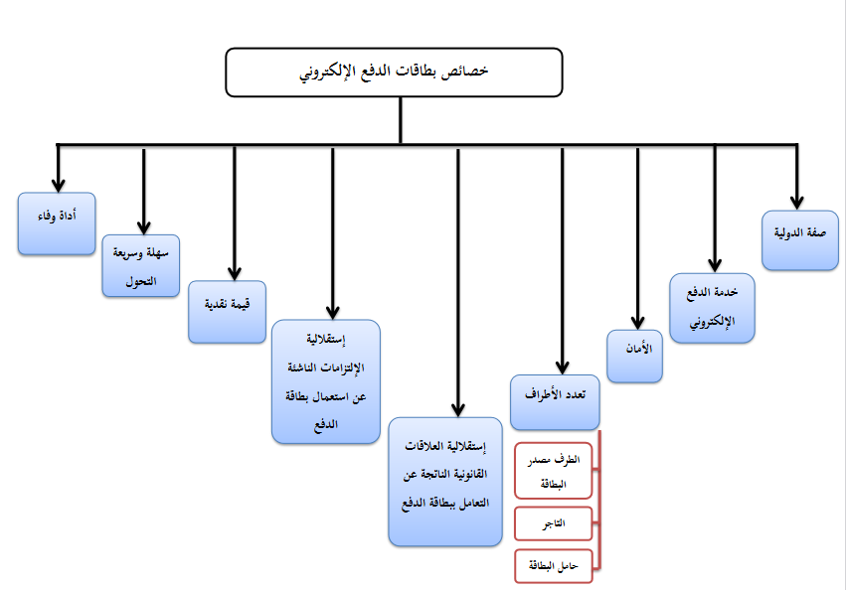
المصدر: من إعداد الطالبين بناءا على ماسبق

ثانيا: أنواع بطاقات الدفع الإلكترونية:
تتمثل هذه الأنواع فيما يلي:
- حسب معيار الخدمة المقدمة: وتصنف البطاقات إلى:
- بطاقات الإنتماء: وهي بطاقات مصممة لجلب جماعات محددة الى الانتماء لجمعيات او روابط او منظمات اجتماعية، تشجع على استعمالها وتحصل على عمولة من الدخل المحقق من استعمالها من قبل الأعضاء.
- بطاقات السماحات (المكافآت): هي بطاقات تصدر عن البنوك أو المؤسسات المالية باتحاد مع المؤسسات التجارية أو الخدمية الى عملائها أو عملاء مرتقبين، وذلك لتشجيعهم على استعمالها، أو قد تصدر بطاقات ذات علامة تجارية مزدوجة، وهي تعرض من قبل المصدر بالتعاون مع منشأة التجزئة، حيث يحقق المصدر تخفيض تكاليف التسويق، وتستفيد الجهة المتعاملة من تثبيت اسمها على البطاقة كترويج لها.
- حسب معيار جهة الإصدار: تصنف البطاقات إلى:
- بطاقات إئتمان صادرة مباشرة عن مؤسسات مالية عالمية: مثل البطاقات الصادرة عن الأمريكان اكسبريس والداينرز كلوب، لأنهما صادرتان مباشرة عن مؤسسات مالية عالمية، وكل منهما يملك حق وصلاحية إدارة عمليات إصدار وقبول البطاقة مباشرة من قبل جهازه الوظيفي، كما يتولى بنفسه استيفاء حقوقه من حملة بطاقاته، وفي الأصل لا تمنح هذه الشركات تراخيص إصدار بطاقاتها لأي بنك أو مؤسسة مالية أخرى، ولكن ترتب أحيانا اتفاقيات مع جهات معينة في دول العالم لإصدار البطاقة ضمن حدود ضيقة جدا أو من خلال امتياز، وفي الغالب لبنك واحد فقط.
- بطاقات ائتمان صادرة برعاية وترخيص من منظمات وهيئات عالمية: تصنف البطاقات إلى:
- بطاقات الفيزا: هي بطاقات التي تصدر عن بنوك ومؤسسات مالية بترخيص من المنظمة العالمية الراعية للبطاقة التي هي عبارة عن ناد أو هيئة عالمية تمنح تراخيص الإصدار للبنوك وتساعدهم على إدارة خدماتها دون أن تكون في ذاتها مؤسسة مالية.
وتنقسم بطاقات الفيزا إلى:
بطاقة الفيزا الذهبية: وهي ذات حدود ائتمانية (إقراض) عالية وتمنح للعملاء ذوي الكفاءة المالية العالية، وتمنح العملاء إضافة إلى الخدمات المتوافرة للسابقة السابقة: تأمينا على الحياة، وخدمات أخرى دولية: كأولوية الحجز في مكاتب السفر، والفنادق، والتأمين الصحي، والخدمات القانونية.
بطاقة الفيزا الفضية: وهي بطاقة ذات حدود ائتمانية منخفضة نسبيا، تمنح لأغلب العملاء، عند انطباق الحد الأدنى من المتطلبات عليهم، توفر هذه البطاقة جميع أنواع الخدمات المتوافرة من قبل منظمة الفيزا كالسحب النقدي من البنوك، أو أجهزة الصراف الآلي أو الشراء من التجار، ... إلخ.
بطاقة فيزا الكترون: وتستخدم في أجهزة الصراف الآلي الدولية أو في الأجهزة القارئة للشريط المغناطيسي.
- بطاقة الماستر: هي بطاقة عالمية تصدر بالتعاون مع مؤسسات إقتصادية مختلفة، وتوزع تحت العلامة التجارية " ماستر كارد " التي تعتبر واحدة من ثلاث علامات تجارية رئيسة للبطاقات المعتمدة حول العالم، ويتم التحكم في الإئتمان الممنوح لحاملي البطاقة عن طريق المؤسسة المالية التي تصدر البطاقة، وليس شركة ماستر كارد، ومركزها سانت لويس بولاية نيويورك بالولايات المتحدة الأمريكية، وهي ثاني أكبر شركة دولية في إصدار البطاقات الإئتمانية من حيث الإنتشار بعد فيزا، وهي الوحيدة التي يمكن أن تنافسها لكنها تتفوق على هذه الأخيرة بالتقنيات العالية، كتقنية Paypass وتمارس نشاطها في جميع أنحاء العالم.
- حسب معيار طريقة تسوية العمليات المنجزة بالبطاقة: تصنف البطاقات إلى:
- البطاقة الإئتمانية: هي بطاقة التي تسمح للعميل بشراء بضائع أو الحصول على خدمات من منافذ البيع أو الخدمات، شريطة أن يتم الدفع على فترات، حيث يحق للعميل دفع جزء من المبلغ آخر الشهر، بينما يقسط الباقي على شهور بنسبة فائدة محددة وفق لنصوص العقد بين العميل والمصرف ، والمتعامل لا يدفع أي فوائد على هذا الإئتمان في حال سدد خلال الأجل المحدد، وقد يستخدم العميل هذه البطاقة بصورة تعسفية كالسحب من الموزعات الآلية للنقود بمبالغ تفوق ما هو متوفر في رصيده، أو الشراء بمبالغ أعلى من السقف المحدد من قبل المصدر وعليه هي توفر وقت وجهد حاملها وتزيد من إيرادات البنك المصدر لها بما يحصل عليه من رسوم خدمات أو فوائد تأخر السداد، ولا يتم إصدار هذه البطاقات إلا بعد دراسة موقف العميل حتى لا يواجه مخاطر عالية في حالة عدم السداد.
- بطاقة الصراف الآلي: تعطي هذه البطاقة حاملها إمكانية سحب مبالغ نقدية من حسابه بحد أقصى متفق عليه من خلال أجهزة خاصة، حيث يقوم العميل بإدخال البطاقة في فتحة خاصة للجهاز الذي يطلب منه إدخال رقمه السري، ثم تحديد المبلغ المراد سحبه، فإن كان للعميل رصيد لدى البنك فإن الجهاز سوف يصرف آليا المبلغ للعميل، ويعيد له البطاقة بعد انتهاء عملية السحب، ويسجل هذا المبلغ في الجانب المدين من حساب هذا العميل مباشرة
- البطاقة الذكية: وهي بطاقة تفاعلية تتضمن شريط إلكترومغناطيسي قابل للقراءة إلكترونيا وبمقدوره التفاعل مع الوحدات الطرفية أو وحدات الصرف الآلي أو أية آليات أخرى للقراءة أو التسجيل، ويمكن للعميل شحنها بمبلغ معين من النقود وتخزين كافة البيانات الخاصة بحاملها (كالإسم والعنوان والمصرف المصدر للبطاقة والمبلغ المصرف والمبلغ المتبقي) وهي تغني عن حمل النقود، وفي كل مرة يتم فيها إجراء معاملة معينة يتم تخفيض خط الإئتمان المتاح بمقدار المبلغ المتعامل به إلى أن يتم نفاذ الرصيد الذي تحمله البطاقة، ويمكن في هذه الحالة إعادة شحن البطاقة مرة أخرى برصيد جديد، هذا وتسمح تلك البطاقات بالتعامل على شبكة الإنترنت وبهذا تتم الصفقة مخلفة ورائها خيارات أوسع للمخاطر.
ويمكن توضيح أنواع بطاقة الدفع الإلكتروني في الشكل الموالي:

الشكل رقم (02): أنواع بطاقات الدفع الإلكترونية
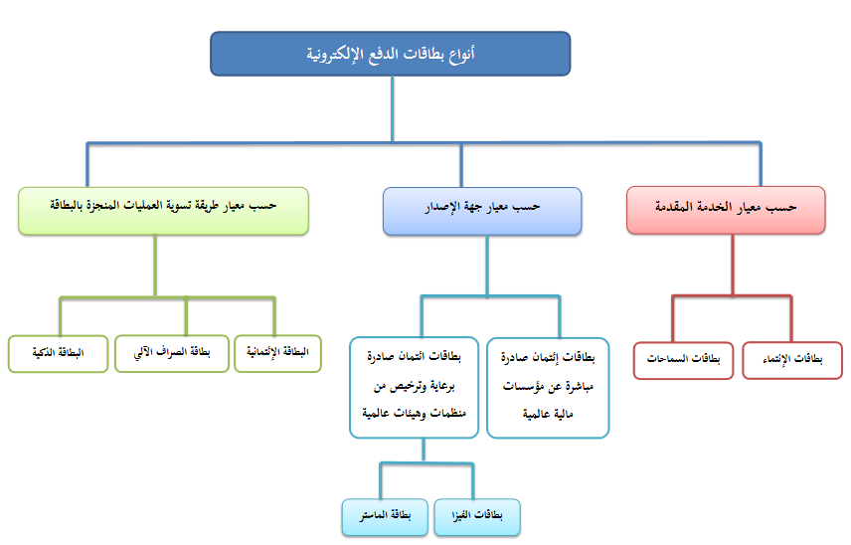
المصدر: من إعداد الطالبين بناءا على ماسبق
ثالثا: تقييم بطاقات الدفع الإلكترونية (مميزاتها وعيوبها):
تمنح بطاقات الدفع الإلكترونية العديد من المميزات للأفراد والمؤسسات، ولكن في المقابل لها بعض العيوب التي تعيق تطبيقها على أرض الواقع.
- مميزات بطاقات الدفع الإلكترونية: وتتمثل هذه المميزات في:
- بالنسبة لحامل البطاقة: تمكن بطاقة الائتمان حاملها من التسوق بسهولة ويسر أثناء سفره ، لسهولة حملها وقلة تعرضها للسرقة أو الضياع، وتأمين مخاطر الإحتفاظ بمبالغ نقدية كبيرة أو بعملات مختلفة، كما يستفيد من سهولة الاستخدام وتخفيض حاجة المتعامل إلى النقود وارتياحه من مخاطرها.
- بالنسبة للتاجر: ترحب المحلات التجارية باستعمال بطاقات الدفع الإلكترونية لأن ذلك سيؤدي إلى زيادة مبيعاتها بالرغم من العمولة التي تدفعها هذه المحلات للبنوك المصدرة للبطاقة، إلا أن الزيادة في حجم المبيعات سيغطي وبسهولة نفقات هذه العملية، كما تشكل البطاقة حماية للتاجر من تعرض آلات الحساب لديه للسرقة أو السطو كون المبالغ تودع في حسابه مباشرة .
- بالنسبة لمصدر البطاقة: تحقق البطاقة للجهة المصدرة فائدة تتمثل في الحصول على عمولة من التاجر مقابل التعجيل بثمن المشتريات وفائدة من العميل (الحامل) مقابل الإئتمان الممنوح، كما أن العمل بنظام البطاقة يسمح بتخفيض التكاليف وسهولة عمليات المراقبة.
- توسيع نطاق الخدمات المصرفية عالميا: إن استخدام بطاقات الدفع الإلكترونية يسهل إتمام العمليات المالية والتجارية سواء كانت محلية أو دولية عبر الإنترنت، كما يساهم في سرعة إتمام الصفقات وتنفيذها دون الحاجة إلى التواجد الفيزيائي لأطراف العملية.
- إنخفاض التكلفة: لعل من أهم أسباب سرعة انتشار إستخدام بطاقات الدفع الإلكتروني هو انخفاض تكلفة التعامل بها على عكس الخدمات، التي تتم عبر الوسائل التقليدية والتي تفوق تكلفتها ست أضعاف تكلفة ذات الخدمة عبر وسائل الدفع الالكترونية الحديثة.
- سهولة الإستخدام: تمكن بطاقات الدفع الإلكترونية من الوصول إلى المصرف عند الحاجة، وبفضل خاصية الحرية هذه، يمكن للشخص من القيام بأي عمليات تجارية بطريقة أسهل وبسرعة أكبر، وبشكل آمن وسري.
- عيوب بطاقات الدفع الإلكترونية: وتتمثل هذه العيوب فيما يلي:
- غياب أجهزة الدفع الإلكتروني لدى التجار: على رغم من تكريس منظومة قانونية خاصة بالسندات التجارية الحديثة وتحديدا وسائل الدفع الإلكترونية، إلا أن هناك تقصير كبير من البنوك التجارية والمؤسسات المالية التي يخول لها القانون إدارة وسائل الدفع الإلكترونية، فنجد الإحصائيات قد أكدت أن عدد عمليات السحب من أجهزة الصراف الآلي أكبر بكثير من عمليات الدفع سواء باستعمال طريقة الدفع عبر مواقع الأنترنت.
- غياب نصوص قانونية خاصة بالمعاملات الإلكترونية: على خلاف باقي دول العالم العربي نجد أن الجزائر لا زالت جد متأخرة في تطوير بطاقات الدفع بشكل خاص، فنجد أن المشرع الجزائري لم يولي لهذه الأخيرة نص قانوني خاص بها، لكن في المقابل نجد أن جل الدول العربية لها قوانين خاصة بالمعاملات الإلكترونية، فعلى سبيل المثال نجد أن المشرع الأردني قد أصدر القانون رقم 15 لسنة 2015 الخاص بالمعاملات الإلكترونية.
- مشاكل سوء إستعمال وسائل الدفع: فالمؤسسات الجزائرية والأفراد يفضلون الدفع النقدي على استخدام بطاقات الدفع الإلكتروني نتيجة لنقص أو غياب الثقافة المصرفية في مجتمع ليس لديه ثقة في المعاملات الإلكترونية.
- ضعف الإقبال على استخدام بطاقة الدفع الإلكترونية: فالتعاملات المالية لا تحظي بالقبول العام لدى جميع الأطراف المعنية، كما أن البنوك الجزائرية لم تتأهل بعد لإستخدام بطاقات الدفع الإلكترونية التي تسير عمليات الإيداع والسحب وتنظم حركة التعامل مع العملاء مثل جهاز الصراف الآلي.
- مخاطر الدفع الإلكتروني : نجد من بين أهم مخاطر الدفع الإلكتروني ما يلي :
- خطر الاحتيال ، تضارب المدفوعات ، القيام بعملية شراء عفوية ، خطر السرقة والتلف.
المطلب الثاني: أدوات الشمول المالي
الشمول المالي أصبح يمثل أولوية بالنسبة للقائمين على السياسات والهيئات التنظيمية في القطاعات المصرفية والمالية، حيث تهدف هذه السياسات والهيئات إلى تعميم الخدمات المالية في جميع القطاعات المالية وغير المالية، وكذا استقطاب أكبر عدد من أفراد المجتمع المحرومين أو المستبعدين من الخدمات المالية.
أولا: تعريف الشمول المالي (نشأته، أهميته، أهدافه)
الشمول المالي (FIANCIAL INCLUSION) يعمل على إتاحة إمكانية كافة الأفراد في المجتمع والمؤسسات في جميع القطاعات من الوصول إلى مختلف المنتجات والخدمات المالية بكل سهولة، وبطريقة تلبي احتياجاتهم في تحسين مستوياتهم المعيشية.
- تعريف الشمول المالي:
تعددت تعاريفه بين الباحثين والعلماء في مجال الإقتصاد ومن بينها:
- الشمول المالي هو قدرة الأفراد والشركات للوصول إلى الخدمات المالية والتي تلبي احتياجاتهم بطريقة دائمة، وبمعنى آخر توفير دائم للخدمات المالية منخفضة التكلفة للمستفيدين في القطاعات الإقتصادية كافة، وهذا يعني ضمان
- الحصول على الخدمات المالية مثل التمويل والإئتمان والتأمين والتحويلات المالية والخدمات المالية المتعلقة بالدفع الإلكتروني مما يوفر الإستقرار المالي.
- الشمول المالي هو العملية التي تتم من خلالها تعزيز الوصول إلى مجموعة واسعة من الخدمات والمنتجات المالية الرسمية والخاضعة للرقابة بالوقت والسعر المعقولين وبالشكل الكافي، وتوسيع نطاق استخدام هذه الخدمات والمنتجات من قبل شرائح المجتمع المختلفة، وذلك من خلال تطبيق مناهج مبتكرة والتي تضم التوعية والتثقيف المالي بهدف تعزيز الرفاه المالي والإندماج الإجتماعي والإقتصادي.
- الشمول المالي هو إتاحة وإستخدام كافة الخدمات المالية لمختلف فئات المجتمع من خلال القنوات الرسمية بما في ذلك الحسابات المصرفية والتوفير، خدمات الدفع والتحويل، خدمات التأمين، وخدمات التمويل والإئتمان لتفادي لجوء البعض إلى القنوات والوسائل غير الرسمية التي لا تخضع لحد أدنى من الرقابة والإشراف ومرتفعة الأسعار نسبيا مما يؤدي إلى سوء استغلال إحتياجات هؤلاء من الخدمات المالية والمصرفية.
يستنتج من خلال التعاريف السابقة أن الشمول المالي هو إتاحة وإستخدام كافة الخدمات والمنتجات المالية الرسمية والخاضعة للرقابة بالوقت والسعر المعقولين وبالشكل الكافي لمختلف فئات المجتمع، مثل التمويل والإئتمان والتأمين والتحويلات المالية والخدمات المالية المتعلقة بالدفع الإلكتروني مما يوفر الإستقرار المالي.

- نشأة الشمول المالي:
إن نشأة الشمول المالي لم تكن حديثة العهد، بل كانت نتيجة لجهود الكثير من محافظي البنوك المركزية والمؤسسات المالية، والمنظمات الدولية، حيث شهد العقدان الأخيران من القرن العشرين انفتاحا قويا لعالم التمويل الأصغر، ومنذ بداية تسعينيات القرن الماضي، بدأت أوساط الهيئات الإئتمانية تدرك أن مقدمي الإئتمان الأصغر كان بإمكانهم استعادة القروض المقدمة إلى الفقراء ومنخفضي الدخل، وتغطية تكاليفها، ومن ثم أمكنهم الوصول إلى عدد كبير من الناس وبمرور الزمن اتسع مفهوم الإئتمان الأصغر إلى التمويل الأصغر ثم إلى مفهوم الشمول المالي، حيث أن ظهور مفهوم الشمول المالي بشكل أساسي كان في عام 2000 نتيجة الإستنتاجات حول الإستبعاد المالي والإرتباط المباشر بالفقر، فضلا عن ذلك أصبح التوجه الحالي نحو الشمول المالي لمبادرات الأمم المتحدة، وعلى نطاق واسع في وصف الأهداف الرئيسة للتمويل الشامل كالوصول إلى مجموعة واسعة من الخدمات المالية.
- أهمية الشمول المالي:
تكمن أهميته فيما يلي:
- تعزيز فرص التنافس بين المؤسسات المالية من خلال العمل على تنويع منتجاتها والإهتمام بجودتها لجذب أكبر عدد من العملاء والمعاملات.
- يؤثر على الجانب الإجتماعي من حيث الإهتمام بمحدودي الدخل من جهة وبفئات محددة من المجتمع من جهة أخرى مثل المرأة والشباب.
- التركيز على وصول المؤسسات الصغيرة والمتوسطة ومتناهية الصغر للخدمات المالية ودمجها بالقطاع المالي الرسمي عن طريق تقديم المنتجات والخدمات المالية المناسبة لها.
- المساهمة في خلق فرص عمل جديدة الأمر الذي يحقق النمو الإقتصادي والإجتماعي وبالتالي خفض معدلات البطالة والفقر وتحسين توزيع الدخل ورفع مستوى المعيشة.
- يساهم في دمج مشاريع القطاع غير الرسمي في القطاع الرسمي بما يسمح للحكومة بزيادة إيراداتها الضريبية.
- أهداف الشمول المالي:
يسعى الشمول المالي إلى تحقيق مجموعة من الأهداف من بينها:
- تعزيز وصول جميع الخدمات والمنتجات المالية لكافة الأسر، والتعريف بأهميتها وكيفية الحصول عليها للإستفادة منها تكون بتكلفة معقولة، نذكر منها: خدمات الإدخار، خدمات الدفع والتحويل وخدمات التأمين.
- تمكين الشركات المتوسطة والصغيرة من الإستثمار والتوسع وضمان إستمرارية تقدم الخدمات للقدرة على تحمل العملاء للتكاليف.
- تركيز الشمول المالي على الفقراء وذوي الدخل المحدود وأصحاب المشروعات الصغيرة وضمان حصولهم على كافة المنتجات والخدمات من أجل خفض معدلات الفقر وتحقيق الرفاه والنمو الإقتصادي.
- تحسين الظروف المعيشية للمواطنين وخاصة الفقراء عن طريق تسهيل الوصول إلى مصادر التمويل.
- تحقيق حالة من الإرتباط بين الأهداف (الشمول المالي والإستقرار المالي والنزاهة المالية والحماية المالية للمستهلك) بما يضمن التحقيق الأفضل لكل هدف من تلك الأهداف للوصول إلى ما هو أفضل للجميع وكذلك الإرتباط الأمثل بين الأهداف.
- التوافق بين الأهداف عندما يتم التركيز على إمكانية تحسين الإرتباط وذلك لتحقيق جميع أهداف فضلا عن أهداف السياسة القومية الأوسع كالتنمية الإقتصادية وزيادة الرفاهية والكفاءة.
- الرفع من فعالية السياسة النقدية، حيث إن النفوذ إلى الخدمات المالية يعزز الطلب الكلي والإستثمار، ويصبح إجمالي الطلب والإستثمار أكثر حساسية للسياسة النقدية من خلال زيادة مرونة معدل الإقراض.
ثانيا: أبعاد الشمول المالي ومؤشراته
إن الشمول المالي يتحدد وفقا لمجموعة من الأبعاد التي تحدد نطاقه، ويتم قياسه من خلال مجموعة من المؤشرات التي تقيس مدى اتساع انتشار واستخدام الخدمات المالية من قبل الأفراد داخل المجتمع.
- أبعاد الشمول المالي:
تتمثل هذه الأبعاد فيما يلي:
- الوصول للخدمات المالية: يسعى البنك لتوفير خدماته للعملاء في الوقت والمكان المناسبين من خلال قنوات التوزيع التي يعتمدها، والتي يجب أن يتم تحديدها بناءا على دراسة متأنية لاحتياجات العملاء وظروفهم وتفضيلاتهم وكذلك دراسة ما يعتمده المنافسون، حيث تعمل البنوك والمؤسسات المالية على توفير المنتجات (سلع وخدمات) للقطاعات المختلفة من السوق في المكان والوقت المناسبين.
حيث إن الوصول للخدمات المالية يعني القدرة على استخدام الخدمات والمنتجات المالية المتاحة من قبل المؤسسات الرسمية، وتتطلب تحديد وتحليل العوائق المحتملة أمام فتح واستخدام حساب مصرفي لأي غرض مثل التكلفة والقرب المادي لنقاط الخدمة المصرفية، ويمكن الحصول على نسبة لقياس الوصول عن طريق حساب عدد الحسابات المفتوحة عبر المؤسسات المالية وتقرير نسبة السكان الذين لديهم حساب من عدد البالغين.
- استخدام الخدمات المالية: مدى استخدام وملكية الأفراد للخدمات والمنتجات المالية الرسمية مثل حسابات الودائع وخدمات الدفع ومنتجات التأمين والإحتفاظ بمنتج مالي نشط واحد على الأقل يسمح بإجراء وتلقي المدفوعات وتخزين الأموال والحصول على حسابات ادخار، وكذلك على قرض في مؤسسة مالية رسمية.
- جودة المنتجات والخدمات المالية وجودة تقديمها: فالجودة هي المجموع الكلي للمزايا والخصائص التي تؤثر في سلعة أو خدمة معينة على تلبية حاجات معينة، وهنا الجودة تعني عرض خدمة للزبائن بما يرضي ويشبع حاجاتهم كما يريدونها أي هي مجموعة مظاهر وخصائص الخدمة أو المنتج التي تعمل على خلق رضا لدى المستفيد مع تلبية حاجاته المعينة.
يعتبر بعد جودة الخدمات المالية وجودة تقديمها بعدا غير واضح، وذلك لوجود العديد من العوامل من العوامل التي تؤثر على جودة ونوعية الخدمات المالية مثل: تكلفة الخدمات، وعي المستهلك وفعالية آلية التعويض، بالإضافة إلى خدمات حماية المستهلك والكفالات المالية وعوامل أخرى غير ملموسة مثل ثقة المستهلك بالخدمة المالية.
- مؤشرات الشمول المالي:
هناك عدة مؤشرات تقيس الشمول المالي منها:
- مؤشر ملكية حساب مصرفي حسب فئات المجتمع: يعتبر الحساب بمثابة نقطة دخول إلى القطاع المالي والمصرفي الرسمي، فالحساب الرسمي يجعل من السهل تحويل الأجور، واستقبال التحويلات والمدفوعات الحكومية، ويشجع على الإدخار ويسهل الحصول على الإئتمان.
- مؤشر ملكية بطاقات الخصم والإئتمان: يعد من المؤشرات الهامة التي تهدف إلى التعرف على انتشار الخدمات المالية الرقمية، ويشمل ذلك إنتشار بطاقات الخصم، حيث يعتبر مؤشر ملكية بطاقات الخصم من الأدوات التي يعتمد عليها لتطور البنية التحتية التقنية لأي بلد، من أجل تطوير نظام مالي رقمي تنافسي مبتكر.
- مؤشر طرق تسديد فواتير الخدمات: حيث يهدف هذا المؤشر إلى قياس نسبة أو مستوى إستخدام كل وسيلة من وسائل الدفع، وكذا معرفة أكثر وسائل استخداما من قبل أفراد المجتمع.
بالإضافة إلى المؤشرات السابقة هناك مؤشرات أخرى لقياس الشمول المالي فيما يلي:
- مؤشرات قياس بعد الوصول للخدمات المالية: وتشمل عدد نقاط الوصول لكل 10000 من البالغين على المستوى الوطني مجزأة حسب نوع الوحدة، وعدد أجهزة الصراف الآلي لكل 1000 كيلومتر مربع ومدى الترابط بين نقاط تقديم الخدمة، والنسبة المئوية لإجمالي السكان الذين يعيشون في الوحدات الإدارية بنقطة وصول واحدة على الأقل.
- مؤشرات قياس بعد استخدام الخدمات المالية: وتشمل تعداد معاملات التجزئة عبر التقنية للفرد، ونسبة البالغين الذين يستخدمون حساب بنكي بشكل دائم، ونسبة المحتفظين بحساب بنكي خلال سنة، وزيادة في عدد البالغين الذي يتلقون تحويلات مالية محلية ودولية، ونسبة الشركات المتوسطة أو الصغيرة التي لديها حسابات رسمية مالية، ونسبة الشركات المتوسطة أو الصغيرة التي لديها قروض قائمة.
- مؤشرات قياس بعد جودة الخدمات المالية: وتشمل القدرة على تحمل التكاليف وذلك من خلال معرفة متوسط التكلفة الشهرية للحصول على حساب أساسي بقاء على الحد الأدنى الرسمي للأجور، والشفافية التي تقيس نسبة العملاء الذين أفادوا أنهم يتلقون معلومات واضحة وكافة حول الخدمات المالية في بداية انعقاد القرض المالي.
يمكن توضيح هذه المؤشرات في الشكل التالي:
الشكل رقم (03): مؤشرات الشمول المالي
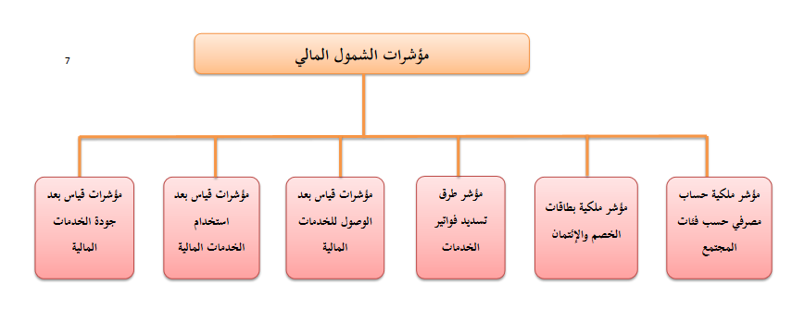
المصدر: من إعداد الطالبين بناءا على ماسبق

ثالثا: أدوات الشمول المالي:
تتمثل أدوات الشمول المالي فيما يلي:
- الوكيل البنكي: أثبتت سياسات تعاقد البنوك مع نقاط البيع بالتجزئة غير المصرفية كوكلاء للخدمات المالية نجاحا كبيرا في تحسين عجلة الشمول المالي، حيث أن التعاون بين البنوك والوكلاء أصبح ممكنا بفضل التكنولوجيا التي خفضت تكاليف ومخاطر معلومات الصرف عن بعد لإجراء التحويلات المالية.
- الدفع عبر وسائل الإتصال المحمول: انتشار الهواتف النقالة يفتح قناة أخرى لتوصيل الخدمات المالية، هذه التكنولوجيا المالية قللت بشكل كبير من تكلفة المعاملات بالإضافة إلى أنه أصبحت التحويلات المالية أكثر سهولة حيث يتم وصولها بنفس الوقت، مما أدى إلى توسيع نطاق نقاط الوصول.
- تنويع مقدمي الخدمات: اعتمد صناع القرار إستراتيجيات تنظيمية ورقابية مختلفة لإدارة مخاطر تراخيص مجموعة واسعة من المؤسسات لتقديم خدمات تأمينية وإبداعية، تدعى بإستراتيجيات التكيف مع الأنظمة المصرفية الخاصة بالتمويل الأصغر.
المطلب الثالث: دور بطاقات الدفع الإلكتروني في تعزيز الشمول المالي
ساهمت التطورات التكنولوجية في قنوات توصيل جديدة للمنتجات والخدمات المصرفية مثل أجهزة الصراف الآلي والهواتف الذكية والحواسيب والخدمات المصرفية الإلكترونية الأخرى في تعزيز الشمول المالي.
أولا: معايير اعتماد بطاقات الدفع الإلكتروني لتعزيز الشمول المالي:
تتجلى هذه الشروط فيما يلي:
- معلومات العملاء: يركز القائمون على الخدمات المالية على معلومات عملائهم من أجل حماية حساباتهم المالية من خلال التحقق من هوية العميل في إطار إجراءات العناية الواجبة بالعملاء والتأمين ضد المخاطر وإدارتها، وتتيح الهوية الرقمية وبصمة البيانات الناتجة عن استخدام الخدمات الرقمية (يشمل ذلك شبكات الهاتف المحمول والمدفوعات الإلكترونية ووسائل التواصل الإجتماعي).
- نطاق الخدمة: لقد ساعدت القنوات الرقمية التي تنشرها البنوك وشركات الإتصالات وغيرها من مقدمي الخدمات ملايين الأشخاص ممن لديهم هواتف محمولة من الوصول إلى الخدمات المالية الرقمية، وتم ربطهم ليس فقط بخدمات المدفوعات، ولكن أيضا بخدمات الإدخار والتأمين والإستثمار.
- السلامة التجارية: ينطوي اشتمال الفئات المحرومة من الخدمات على توفير قدر كبير من خدمات المدفوعات والودائع والتأمين ومنتجات الإقراض منخفضة القيمة المصممة حسب احتياجات العملاء.
ثانيا: خدمات بطاقات الدفع الإلكترونية المساعدة على تعزيز الشمول المالي:
تتمثل هذه الخدمات فيما يلي:
- عمليات الدفع والتحويلات: تحل محل أنظمة الدفع التقليدية أو تحويل الأموال.
- الإقراض: ربط الممولين بالعملاء الذين يحتاجون للتمويل (منصات الإقراض المباشر والتمويل الجماعي).
- التمويل الشخصي والمؤسسي: يجمع بين الحالتين السابقتين من خلال توفير الخدمات المصرفية على المنصات الرقمية.
- الخدمات المصرفية للمستثمرين وأسواق رأس المال: خدمات تقوم بتزويدها عادة البنوك الإستثمارية.
- تكنولوجيا التأمين: تقدم منتجات التأمين للعملاء أو حلولا أكثر كفاءة لتقييم المخاطر في الوقت المناسب لشركات التأمين.
- إدارة الثروات: تقدم حلولا لإدارة الثروات لعملائها بدعم من التعلم الآلي.
- سلسلة الكتل: وهي بمثابة دفتر رقمي لا مركزي، يتم فيه تسجيل المعاملات التي تتم في العملات الرقمية المشفرة، وتعد تقنية تخزين لا مركزية جديدة لتشفير أنظمة المعاملات الرقمية ، حيث تعتبر تكنولوجيا البلوكتشين ثورة حديثة في بدايتها، ومن ضمن تطبيقاتها التي يمكن استخدامها هي العملات الرقمية المشفرة، ومن أشهرها العملات البيتكوين، حيث تتيح هذه التكنولوجيا الثقة بين الأطراف المجهولين دون الحاجة لجهات رسمية كوسيط.
ثالثا: العوامل الأساسية لإدارة بطاقات الدفع الإلكتروني المساعدة على تعزيز الشمول المالي:
بدأت العديد من البلدان في معالجة العوامل الأساسية التي تمكن من إدارة الخدمات المالية والمدفوعات الرقية، والمتمثلة في الأطر القانونية والتنظيمية المواتية، والبنية التحتية المالية والرقمية الملائمة، ونظم الدعم الحكومية المساعدة وتتطلب معالجة هذه المجالات الثلاثة من واضعي السياسات النظر في مجموعة واسعة من القضايا الحاسمة، من الإتصال الرقمي الأساسي وانتشار الهاتف المحمول، إلى إمكانية الوصول إلى البنية التحتية للمدفوعات الوطنية والأموال الإلكترونية والخدمات غير المصرفية أو نشر النظم الرقمية ونظم الهوية الحيوية، مما يتيح الوصول إلى منصات البيانات الحكومية وضمان المنافسة للحصول على الخدمات المالية الرقمية واستخدامها.
- آلة الصراف الآلي(ATM) : هي أجهزة آلية للمصرف، والغرض منها تقديم خدمات السحب والإيداع في حسابات عملاء المصرف، وذلك بموجب بطاقة مصممة لهذا الغرض، وفي كافة الأوقات يمكن نشرها بالأماكن المختلفة سواء بالجدار أو بشكل مستقل، وتكون متصلة بشبكة حاسب المصرف.
- نقط البيع الإلكترونية (TPE): هي الآلات التي تنشر لدى المؤسسات التجارية والخدماتية بمختلف أنواعها وأنشطتها، يمكن للعميل استخدام البطاقات البلاستيكية أو الذكية للقيام بأداء مدفوعات من خلال الخصم من حسابه إلكترونيا بتمرير هذه البطاقة داخل هذه الآلات المتصلة إلكترونيا بحساب المصرف.
المبحث الثاني: الدراسات السابقة
الدراسات السابقة هي مجموعة من الدراسات الأكاديمية لبعض الباحثين أو الطلبة حول موضوع الدراسة، والتي قد تكون باللغة العربية أو الأجنبية، وتعد مراجعة الدراسات السابقة بمثابة نقطة البداية للطالب من أجل فهم موضوع دراسته.
المطلب الأول: الدراسات السابقة المحلية
تتمثل الدراسات السابقة باللغة العربية فيما يلي:
الجدول رقم (01): دراسة دحية رباب (2019/2020)
الدراسة / السنة | دراسة دحية رباب (2019/2020)
عنوان الدراسة | أثر التطور التكنولوجي على أنظمة ووسائل الدفع مع الإشارة إلى حالة الجزائر (دراسة تحليلية)
إشكالية الدراسة | إلى أي مدى يمكن لإدماج أنظمة ووسائل الدفع الحديثة والتي فرضتها التكنولوجيا المالية أن تعمل على توسيع البنية التحتية لخدمات الدفع وتساهم في تفعيل النظام المصرفي في الجزائر ؟
نوع/مكان الدراسة | أطروحة دكتوراه، كلية العلوم الإقتصادية والعلوم التجارية وعلوم التسيير، جامعة الجزائر 3، الجزائر
أهداف الدراسة | تهدف هذه الدراسة إلى:  - دراسة معمقة لواقع استخدام التكنولوجيا في الجانب المصرفي، خاصة بظهور مؤسسات التكنولوجيا المالية والتي أصبحت تمثل اتجاها جديدا في عالم الصيرفة.  - عرض تحليلي لمجمل المسارات والخطوات التي قامت بها الجزائر في سعيها نحو تجسيد الدفع الإلكتروني على أرض الواقع كآلية لتحسين أداء الجهاز المصرفي وزيادة كفاءته.
منهج الدراسة | اعتمدت الدراسة على المنهج الإستقرائي الوصفي في الجزء النظري، والمنهج الوصفي التحليلي في الجانب التطبيقي، وتمثلت الأداة المستخدمة في القوانين والإحصائيات والتقارير والتجارب المتعلقة بوسائل وأنظمة وسائل الدفع في الجزائر.
نتائج الدراسة | توصلت هذه الدراسة إلى جملة من النتائج من أهمها:  - قامت الجزائر بتحديث نظم الدفع فيها، يتعلق الأمر بدخول نظامين إلكترونيين للدفع حيز الخدمة سنة 2006 وإنشاء التجمع النقدي سنة 2014، وذلك لتعزيز حصة وسائل الدفع الحديثة كالبطاقة البنكية في النظام البنكي وإعادة تأهيل وسائل الدفع الكلاسيكية كالشيك والتحويل والأوراق التجارية.  - تلعب تكنولوجيا المعلومات والإتصالات دورا هاما في تطوير وسائل الدفع في الجزائر خاصة فيما يخص الجانب الوظيفي من خلال زيادة موثوقية وسرعة تنفيذ أوامر الدفع.  - نظام الدفع في الجزائر هو أحد المؤشرات الهامة لفعالية النظام المالي والمصرفي، ويعنى بكافة الإجراءات التي تسمح بتحويل الأموال بين البنوك عبر مختلف وسائل الدفع.
المصدر: من إعداد الطالبين بناء على دراسة دحية رباب
الجدول رقم (02): دراسة إيمان بعلول (2020/2021)
الدراسة / السنة | دراسة إيمان بعلول (2020/2021)
عنوان الدراسة | بطاقات الدفع الإلكتروني كأداة لتحسين جودة الخدمات المصرفية الإلكترونية خلال جائحة كورونا (2020/2021): دراسة حالة عينة من الوكالات البنكية – أم البواقي -
إشكالية الدراسة | ما أثر استخدام البطاقات البنكية على جودة الخدمة المصرفية الإلكترونية في الوكالات البنكية الجزائرية خلال جائحة كورونا (2020/2021)؟
نوع/مكان الدراسة | مذكرة ماستر أكاديمي، كلية العلوم الإقتصادية والعلوم التجارية وعلوم التسيير، جامعة العربي بن مهيدي، أم البواقي.
أهداف الدراسة | تهدف هذه الدراسة إلى:  - تحليل أثر البطاقات الإلكترونية في تحسين جودة الخدمات المصرفية الإلكترونية خلال جائحة كورونا '2020/2021).  - تبيان الدور الذي أدته في تسهيل المعاملات المالية والإلكترونية خلال الأزمة ضمانا لجودة الخدمات الإلكترونية.
منهج الدراسة | اعتمدت الدراسة على المنهج الوصفي التحليلي، وتمثلت الأداة المستخدمة في الإستبيان، وقد بلغ عدد أفراد العينة 40 فردا.
نتائج الدراسة | توصلت هذه الدراسة إلى جملة من النتائج من أهمها:  - وجود ارتباط إيجابي بين إستخدام البطاقات البنكية جودة الخدمة الإلكترونية بأبعادها في الوكالات البنكية محل الدراسة خلال جائحة كورونا (2020-2021).  - أكدت العينة المبحوثة أن الوكالات البنكية محل الدراسة وجدت صعوبة في تحسين خدماتها الإلكترونية خلال جائحة كورونا (2020/2021) بسبب ضعف البحوث التكنولوجية الحديثة وأن بعض المعاملات المالية كي تتم يجب الخلط بين الخلط بين نظامي الدفع التقليدي والإلكتروني.  - أكدت العينة المبحوثة أن عمليات تحديث نظام الدفع وتحسين الخدمات الإلكترونية خلال جائحة كورونا (2020/2021) استلزمت الإستخدام الدائم للبطاقات البنكية في البنوك وقد واجه الزبائن عدم الإنتشار الواسع للموزعات الآلية للنقود وعدم توافر الشروط القانونية المشجعة من أجل إبرام الصفقات إلكترونيا.
المصدر: من إعداد الطالبين بناء على دراسة إيمان بعلول

الجدول رقم (03): دراسة لعلاوي نواري، حماني عبد الرؤوف (2020)
الدراسة / السنة | دراسة لعلاوي نواري، حماني عبد الرؤوف (2020)
عنوان الدراسة | مساهمة الدفع الإلكتروني في تعزيز الشمول المالي والوقاية من جائحة كورونا في الجزائر: البطاقة الذهبية لبريد الجزائر أنموذجا
إشكالية الدراسة | إلى أي مدى يساهم الدفع الإلكتروني من خلال البطاقة الذهبية لبريد الجزائر في تعزيز الشمول المالي والحد من إنتشار جائحة كورونا ؟
نوع/مكان الدراسة | مجلة المشكاة في الإقتصاد التنمية والقانون، جامعة يحي فارس، المدية، 2020
أهداف الدراسة | تهدف هذه الدراسة إلى:  - إبراز أهمية الدفع الإلكتروني في مؤسسة بريد الجزائر، من خلال البطاقة الذهبية ومساهمته في تعزيز الشمول المالي، والوقاية من تفشي جائحة كورونا من حيث البروتوكول الصحي الذي يجسد التباعد الجسدي عن طريق إجراء العمليات المالية عن بعد، وعدم الاضطرار إلى التنقل إلى مقرات المؤسسات لتسديد مختلف الإلتزامات.
منهج الدراسة | اعتمدت الدراسة على المنهج الوصفي، وتمثلت الأداة المستخدمة في معلومات ووثائق متعلقة بالبطاقة الذهبية خلال جائحة كورونا في الجزائر.
نتائج الدراسة | توصلت هذه الدراسة إلى جملة من النتائج من أهمها:  - توفر البطاقة الذهبية لبريد الجزائر من المزايا لحاملها، بالإضافة إلى زيادة إمكانية إستعمالها في الشبكة البنكية، وبالتالي الإستفادة من خدمات الصرافات الآلية الخاصة بالبنوك.  - تساهم البطاقة الذهبية لبريد الجزائر في تعزيز الشمول المالي من خلال جلب زبائن جدد نظرا لمزاياها المتعددة وسرعة الحصول عليها.  - تساهم البطاقة الذهبية والدفع الإلكتروني بصفة عامة، في استقطاب الكتلة النقدية الموجودة خارج عجلة الإقتصاد.
المصدر: من إعداد الطالبين بناء على دراسة لعلاوي نواري، حماني عبد الرؤوف
المطلب الثاني: الدراسات السابقة الأجنبية
تتمثل الدراسات السابقة باللغة الأجنبية فيما يلي:
الجدول رقم (04): دراسة FRÉDÉRIC AUGUSTE ARNAUD ROZEIRA DE SAMPAIO MARIZ (2017)
الدراسة / السنة | دراسة FRÉDÉRIC AUGUSTE ARNAUD ROZEIRA DE SAMPAIO MARIZ (2017)
عنوان الدراسة | Financial inclusion and electronic payments; Explaining electronic payments in Brazil whith Principal Components Analysis and SARIMAX Models A inclusâo financeira e o setor de pagamentos eletrônicos: Um estudo dos meios de pagamentos eletrônicos no Brasil Através da análise de componentes principais e modelos SARIMAX, dissertação de doutorado
إشكالية الدراسة | ما هي دوافع الإستخدام المدفوعات الإلكترونية في البرازيل ؟
نوع/مكان الدراسة | FACULDADE DE ECONOMIA, ADMINISTRAÇÃO E CONTABILIDADE, UNIVERSIDADE DE SÃO PAULO
أهداف الدراسة | تهدف هذه الدراسة إلى:  - دراسة الشمول المالي على أساس الوصول إلى الإئتمان، بالإضافة إلى تحليل مفصل لأبعاد جودة المدفوعات في السوق البرازيلي. شرح محددات المدفوعات الإلكترونية في البرازيل.
منهج الدراسة | اعتمدت الدراسة على المنهج الوصفي والمنهج الإحصائي، وتمثلت الأداة المستخدمة في مراجعة الأدبيات واستخدام الإحصاء في تحليل قطاع المدفوعات في السوق البرازيلي.
نتائج الدراسة | توصلت هذه الدراسة إلى جملة من النتائج من أهمها:  - أن النقد المتداول يرتبط إرتباطا إيجابيا بالمدفوعات الإلكترونية، وأن العلاقة الإيجابية بين التدوير النقدي والمدفوعات الإلكترونية قد تشير إلى تفضيل المستهلكين البرازيليين الاحتفاظ بالنقود.  - ضعف ثقة المواطنين تجاه النظام المصرفي، مما يؤدي إلى احتفاظهم بالنقود بدلا من إيداعها في البنوك.  - ارتفاع استخدام المدفوعات الإلكترونية في البرازيل يرجع إلى انتشار مبيعات التجزئة المرتفعة.
المصدر: من إعداد الطالبين بناء على دراسة FRÉDÉRIC AUGUSTE ARNAUD ROZEIRA DE SAMPAIO MARIZ
الجدول رقم (05): دراسة Mohmed Hassan Nasr, Mohamed Farrag, Mona Mohamed Nasr (2020)
الدراسة / السنة | دراسة Mohmed Hassan Nasr, Mohamed Farrag, Mona Mohamed Nasr (2020)
عنوان الدراسة | E-PAYMENT SYSTEMS RISKS, OPPORTUNITIES AND CHALLENGES FOR IMPROVED RESULTS IN E-BUSINESS
إشكالية الدراسة | مخاطر أنظمة الدفع الإلكتروني والفرص والتحديات من أجل تحسين النتائج في الأعمال الإلكترونية ؟
نوع/مكان الدراسة | International Journal of Intelligent Computing and Information Science, Vol 20, No 1, IJICIS, Helwan University, Cairo, Egypt
أهداف الدراسة | تهدف هذه الدراسة إلى:  - التعرف على مخاطر أنظمة الدفع الإلكتروني، بالإضافة إلى الفرص والتحديات التي تواجه هذه الأنظمة من أجل تحسين النتائج في الأعمال الإلكترونية.
منهج الدراسة | اعتمدت الدراسة على المنهج الوصفي، وتمثلت الأداة المستخدمة في مراجعة الأدبيات والبيانات والمعلومات حول مخاطر أنظمة الدفع الإلكتروني وفرصها وتحدياتها.
نتائج الدراسة | توصلت هذه الدراسة إلى جملة من النتائج من أهمها:  - يعد مجال الدفع الإلكتروني من أكثر المجالات إثارة مع مستقبل مشرق، ولكن مثل أي مجال آخر تواجه العديد من العقبات التي يجب أن تتضافر في الجهود المبذولة لإيجاد حلول وتساعد أيضا على توسيع نطاق صناعة المدفوعات الإلكترونية.  - التحديات والمخاطر والفوائد ومستقبل الدفع الإلكتروني في من أجل تحسين مجال الأعمال الإلكترونية مثل تحسين تجربة العميل لعملية الدفع الإلكتروني بأكملها.
المصدر: من إعداد الطالبين بناء على دراسة Mohmed Hassan Nasr, Mohamed Farrag, Mona Mohamed Nasr

الجدول رقم (06): دراسة Raúl Morales Resendiz (2017)
الدراسة / السنة | دراسة Raúl Morales Resendiz (2017)
عنوان الدراسة | E- The role of payment systems and services in financial inclusion – the Latin American and Caribbean perspective
إشكالية الدراسة | ما دور أنظمة وخدمات الدفع في تعزيز الشمول المالي - منظور أمريكا اللاتينية ومنطقة البحر الكاريبي؟
نوع/مكان الدراسة | IFC Satellite Seminar at the ISI World Statistics Congress on “Financial Inclusion, Marrakech, Morocco
أهداف الدراسة | تهدف هذه الدراسة إلى:  - دور أنظمة وخدمات الدفع في الشمول المالي - منظور أمريكا اللاتينية ومنطقة البحر الكاريبي.
منهج الدراسة | اعتمدت الدراسة على المنهج الوصفي، وتمثلت الأداة المستخدمة في البيانات والمعلومات المتعلقة بأنظمة وخدمات الدفع في تعزيز الشمول المالي.
نتائج الدراسة | توصلت هذه الدراسة إلى جملة من النتائج من أهمها:  - تستمر الجهود الدولية في تعزيز الوصول الشامل إلى الخدمات المالية واستخدامها في محاولة للحد نت الفقر وتحسين الفرص ومستويات المعيشة للأشخاص الذين لا يستخدمونها مثل هذه الخدمات.  - تتكون أنظمة وخدمات مدفوعات التجزئة من منصات ومنتجات وخدمات الدفع التي تسمح للشركات والأفراد والحكومة وغيرها من وكلاء اقتصاديين لتحويل الأموال على أساس يومي دون الحاجة إلى استخدام النقود.
المصدر: من إعداد الطالبين بناء على دراسة Raúl Morales Resendiz

المطلب الثالث: مقارنة الدراسة الحالية مع الدراسات السابقة
تتجلى مقارنة الدراسة الحالية مع الدراسات السابقة في الجدول التالي:
الجدول رقم (07): مقارنة بين الدراسة الحالية والدراسات السابقة
المقارنة | أوجه التشابه | أوجه الإختلاف
الدراسة الحالية مع الدراسات السابقة باللعة العربية | تتفق الدراسة الحالية مع الدراسات السابقة في منهج الدراسة والمتمثل في المنهج الوصفي، وأدوات جمع البيانات. | إشكالية الدراسة: تختلف الدراسة الحالية مع الدراسات السابقة في إشكالية الدراسة، وأهداف الدراسة، ونتائج الدراسة.
الدراسة الحالية مع الدراسات الأجنبية | تتفق الدراسة الحالية مع الدراسات السابقة من حيث نتائج الدراسة. | تختلف الدراسة الحالية مع الدراسات السابقة في منهج الدراسة.

المصدر: من إعداد الطالبين بناء على الدراسات السابقة

خلاصة الفصل الأول:
يستنتج مما سبق أن بطاقات الدفع الإلكترونية هي بطاقات محلية أو دولية التي تسمح بشراء السلع باستخدامها دون الحاجة إلى إستخدام النقود الحقيقة، حيث يتم اقتطاع مبالغ المشتريات من رصيد البطاقة، أما الشمول المالي هو إتاحة وإستخدام كافة الخدمات والمنتجات المالية الرسمية والخاضعة للرقابة بالوقت والسعر المعقولين وبالشكل الكافي لمختلف فئات المجتمع، مثل التمويل والإئتمان والتأمين والتحويلات المالية والخدمات المالية المتعلقة بالدفع الإلكتروني مما يوفر الإستقرار المالي، وقد ساهمت التطورات التكنولوجية في قنوات توصيل جديدة للمنتجات والخدمات المصرفية مثل أجهزة الصراف الآلي والهواتف الذكية والحواسيب والخدمات المصرفية الإلكترونية الأخرى في تعزيز الشمول المالي.

الفصل الثاني: دراسة ميدانية في الصندوق الوطني للتأمينات الإجتماعية بولاية غرداية

تمهيد:
بعد أن تطرقنا إلى مختلف جوانب الإطار النظري لبطاقات الدفع الإلكتروني والشمول المالي، وفي إطار دراستنا للإجابة على التساؤلات المطروحة، قمنا بدراسة ميدانية في الصندوق الوطني للتأمينات الاجتماعية للعمال الأجراء وذلك من أجل التعرف على مدى مساهمة بطاقة الشفاء الإلكترونية في تعزيز الشمول المالي، حيث سنتطرق في هذا الفصل إلى الطريقة وأدوات جمع المعلومات، ومساهمة بطاقة الشفاء الإلكترونية في تعزيز الشمول المالي في الصندوق الوطني للتأمينات الإجتماعية بولاية غرداية.
وقد تم تقسيم هذا الفصل إلى مبحثين:
المبحث الأول: منهجية الدراسة
المبحث الثاني: دراسة حالة دور بطاقة الشفاء في تعزيز الشمول المالي في الصندوق الوطني للتأمينات الإجتماعية للعمال الأجراء وكالة ولاية غرداية

المبحث الأول: منهجية الدراسة
تم التركيز في هذا المبحث على التعريف بالصندوق الوطني للتأمينات الإجتماعية للعمال الأجراء وكالة ولاية غرداية، وكذا أدوات جمع المعلومات، وأسلوب الدراسة.
المطلب الأول: الصندوق الوطني للتأمينات الإجتماعية للعمال الأجراء وكالة ولاية غرداية CNAS
يعد الصندوق الوطني للتأمينات الإجتماعية للعمال الأجراء مؤسسة تعنى بالضمان الإجتماعي للمواطنين وتقدم خدمات شاملة في المجال الصحي، وهو ما يؤثر بصفة مباشرة على الجانب الاجتماعي والمعيشي للأفراد.
الفرع الأول: التعريف بوكالة الصندوق الوطني للتأمينات الاجتماعية للعمال الأجراء وكالة غرداية
- نشأتها:
أنشأت وكالة غرداية للصندوق الوطني للتأمينات الإجتماعية للعمال الأجراء في 08 مارس 1987 تطبيقا للمرسوم 85/223 المؤرخ في 20/08/1985، الخاصة بالوكالات اللامركزية للضمان الإجتماعي.
وهي مصنفة وكالة من الدرجة الثالثة، طبقا للمادة 17 من قرار السيد الوزير المكلف بالضمان الإجتماعي رقم 09 المؤرخ في 11/03/1985، حيث تسير الوكالة أكثر من 297 عامل موظف.
تنقسم الوكالة إلى عدة مصالح تقوم كل مصلحة بمهمة خاصة حسب تنظيم الضمان الإجتماعي مقسمة حسب نيابة مديريات وهي:
- نیابة مدیریة الإدارة والوسائل العامة؛
- نيابة مديرية المالية.
- نيابة مديرية تحصيل الإشتراكات والمنازعات.
- نيابة مديرية الرقابة الطبية.
- نيابة مديرية التعويضات.
- نيابة مديرية الإعلام الآلي والعصرنة.
كما أنها تسير جميع مراكز الدفع والملحقات التابعة لها والمنتشرة عبر ترتب الولاية وعددها 08 هيئة دفع منها 04 مراكز تحتوي على مركز الرقابة الطبية وتشرف على تسير روضة الأطفال المتواجدة ببنورة.
- الهيكل التنظيمي للصندوق الوطني للتأمينات الإجتماعية للعمال الأجراء وكالة ولاية غرداية
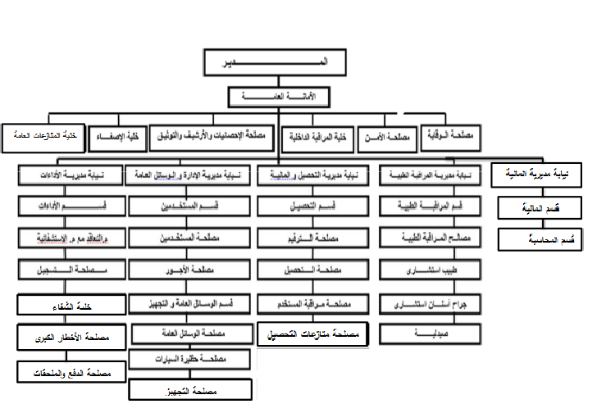
يبين الهيكل التنظيمي للصندوق الوطني للتأمينات الإجتماعية للعمال الأجراء وكالة ولاية غرداية في الشكل التالي:
الشكل رقم (04): الهيكل التنظيمي للصندوق الوطني للتأمينات الإجتماعية للعمال الأجراء وكالة غرداية

من إعداد الطالبين بالإعتماد على معلومات من وكالة ولاية غرداية للصندوق الوطني للتأمينات الإجتماعية للعمال الأجراء (2023)

- شرح الهيكل التنظيمي للصندوق الوطني للتأمينات الإجتماعية للعمال الأجراء وكالة غرداية
- المديرية:
برئاسة المدير الذي يعتبر العنصر الرئيسي في المؤسسة حيث يقوم بأعمال التسيير والمتابعة بصفة عامة وإتخاذ القرارات اللازمة من موافقة أو رفض لأي تصرف، فكل وثيقة إدارية لا تصبح سارية المفعول إلا بإمضاء المدير أو ختمه، ومن مهامه:
- دراسة أنسب الطرق والوسائل الممكنة للوصول إلى النتائج المرضية.
- تمثيل المؤسسة في مختلف الندوات والمناسبات.
- التنسيق بين أعمال المؤسسة المختلفة.
- نيابة المديرية للإدارة والوسائل العامة:
هي المسؤولة على قيادة وتوجيه وتسيير إدارة العمليات المختلفة بالمؤسسة قصد الوصول إلى الأهداف المنشورة وتسعى إلى تلبية جميع الطلبات عن طريق تدخلات مختلفة ومتنوعة، وعلى إيجاد الحلول المناسبة للمشاكل المطروحة.
- نيابة مديرية التحصيل:
تقوم هذه المديرية بعملية تحصيل أموال اشتراكات الضمان الإجتماعي ومراقبة احترام المستخدمين للقوانين السارية المفعول.
- نيابة مديرية المالية:
تقوم هذه المديرية بعمليات المالية التي يقوم بها الصندوق، إضافة إلى عمليات المحاسبة.
- نيابة مديرية الإعلام الآلي:
يعتبر مركز الإعلام الآلي نواة العمليات التي يقوم بها الصندوق ويراقب عمل المصالح، ويقوم بالتعديلات عليها، ويقوم بتحميل كل المعلومات من المصالح وتخزينها على مستواه، بالإضافة إلى تأكيد المعلومات المسجلة من طرف مصلحة الترقيم، كما يقوم بفرز الملفات الخاصة بالضمان الإجتماعي تحت إشراف مهندسين في الإعلام الآلي، وأي خلل يصيب المركز يشل بذلك انسيابية عمل الصندوق ولذلك هو حساس جدا مما جعل المركز سري لا يمكن الدخول إليها إلا من لديهم الصلاحية من مهندسين ومختصين في الإعلام الآلي.
- نيابة مديرية المراقبة الطبية:
تسير هذه المصلحة من طرف الطبيب الرئيس ويساعده الأطباء المستشارين، والأعوان الإداريين حيث يمارس هؤلاء مهامهم المخولة لهم قانونيا والمتمثلة في الرقابة الطبية على ملفات الموضوعة أمامهم.
- نيابة مديرية التعويضات:
تعد الأكثر ارتباطا بالمؤمنين الإجتماعيين على اختلاف أصنافهم، سواء تعلق الأمر بمؤمن عادي أو معاق أو طالب أو مجاهد ... الخ، فهي المنوطة بتعويض المخاطر التي يغطيها الضمان الإجتماعي وهي التأمين على المرض، التأمين على الأمومة، التأمين على العجز، التأمين على الوفاة، حوادث العمل والأمراض المهنية، وتهدف إلى تسهيل عملية حصول المؤمنين على مستحقاتهم لدى صندوق الضمان الإجتماعي.
المطلب الثاني: أدوات جمع المعلومات وأسلوب الدراسة
تتمثل هذه الأدوات والأساليب فيما يلي:
- أدوات جمع المعلومات:
من أجل الإجابة على التساؤلات المطروحة في هذه الدراسة والإلمام بمختلف الجوانب النظرية والتطبيقية حول موضوع الدراسة، تم الإعتماد على مجموعة من أدوات جمع المعلومات والمتمثلة في:
- المقابلة:
تم استخدام المقابلة الموجهة في الإجابة على بعض التساؤلات المطروحة، حيث قمنا باختيار مجموعة من الأسئلة المتعلقة بمساهمة بطاقة الشفاء الإلكترونية في تعزيز الشمول المالي في الصندوق الوطني للتأمينات الاجتماعية وقد تم طرح هذه الأسئلة بشكل مباشر على السيد كمال قطاي وهو مسؤول خلية الإعلام والإتصال بوكالة غرداية للصندوق الوطني للتأمينات الإجتماعية،
ويعود أهم أسباب إستخدام المقابلة إلى بعض المميزات التي تتميز بها عن غيرها من أدوت جمع المعلومات والمتمثلة في:
- الحصول على معلومات أكثر دقة.
- أن المقابلة تتناسب مع طبيعة موضوع الدراسة.
- المعلومات:
وهي المعلومات المتعلقة بالجانب التطبيقي للدراسة والتي تم تقديمها من طرف مسؤول خلية الإعلام والإتصال بوكالة غرداية.
- الوثائق:
هي مجموعة من الوثائق التي تم تقديمها من طرف وكالة غرداية للصندوق الوطني للتأمينات الإجتماعية حول موضوع الدراسة.
- أسلوب الدراسة
قمنا في هذه الدراسة بالإعتماد على أسلوب دراسة الحالة الذي يعد أحد أساليب البحث العلمي التي تسعى إلى دراسة الواقع، بغية التوصل إلى نتائج صادقة وجديدة، حيث تعتمد على جمع البيانات من مصادرها الأولية لتحليلها من أجل الإجابة على التساؤلات المطروحة، حيث يمكن خلال أسلوب دراسة الحالة على مختلف أدوات الدراسة مثل المقابلة.
وفي هذا الإطار تم القيام بمجموعة من زيارات للوكالة الصندوق الوطني للتأمينات الإجتماعية بغرداية، وذلك من أجل الإطلاع على موضوع الدراسة في الزيارة الأولى، أما الزيارات اللاحقة تم فيها جمع المعلومات والبيانات حول موضوع الدراسة تمثلت في بعض الإحصائيات والوثائق والمعلومات.
كما تم التركيز خلال أسلوب الدراسة على متغيرات الدراسة في وكالة غرداية للصندوق الوطني للتأمينات الإجتماعية المتمثلة في بطاقات الدفع الإلكتروني (بطاقة الشفاء الإلكترونية نموذجا) والشمول المالي، وذلك من أجل تعميمها على باقي مجتمع الدراسة.
المبحث الثاني: دراسة حالة دور بطاقة الشفاء في تعزيز الشمول المالي في الصندوق الوطني للتأمينات الإجتماعية للعمال الأجراء وكالة غرداية
تعد بطاقة الشفاء أحد أهم الأدوات التي أصدرتها الحكومة الجزائرية في مجال الضمان الإجتماعي، منذ إصدارها في سنة 2007، كما يعتبر مشروعا طموحا والذي يعتمد على إستعمال التكنولوجيا الدقيقة والذي يأتي في إطار عصرنة شاملة لقطاع الضمان الإجتماعي، وله عدة انعكاسات على حسن سير الصندوق وتطويره، وبالتالي فهو مشروع ريادي جسدته الدولة على أرض الواقع.
المطلب الأول: واقع متطلبات بطاقة الشفاء في الصندوق الوطني للتأمينات الإجتماعية للعمال الأجراء وكالة غرداية
تعد المتطلبات الأساسية عاملا هاما لنجاح مشروع بطاقة الشفاء الإلكترونية في تحقيق أهدافه، حيث سنقوم بالتعرف على واقع متطلبات بطاقة الشفاء الإلكترونية في الصندوق الوطني للتأمينات الإجتماعية للعمال الأجراء وكالة ولاية غرداية.

الفرع الأول: المتطلبات التنظيمية
ركز المشرع الجزائري عند إصداره لبطاقة الشفاء على الجوانب التنظيمية لعملية الإصدار والرقابة على استخدامها من أجل ضمان التسيير الجيد لهذه البطاقة والتي يمكن بواسطتها تعريف المؤمن وذويه لتمكينهم من الحصول على حقوقهم في التعويضات الاجتماعية، فهي تحمل معلومات شخصية تتعلق بالمؤمن (حالته الصحية سيرته الطبية، تعويضات الأدوية والفحوصات الطبية) وقدرة استيعابها للمعلومات تقدر بـ 32 كيلو بايت، وهي بطاقة مطابقة لمقاييس (ISO 7810 و ISO 7816)، تمتاز بالمرونة وقوة التأمين وحفظ البيانات.
- الوثائق اللازمة للحصول على بطاقة الشفاء الإلكترونية:
يجب أن يقوم المؤمن له بتقديم مجموعة من الوثائق والمتمثلة فيما يلي:
- الوثائق اللازمة لإستخراج بطاقة الشفاء الإلكترونية:
- صورة.
- بطاقة فصيلة الدم.
- نسخة بطاقة التعريف الوطنية أو رخصة القيادة.
- الوثائق اللازمة لتجديد بطاقة الشفاء الإلكترونية للعامل:
في إطار عصرنة خدمات الصندوق الوطني للضمان الاجتماعي للأجراء يصرح صاحب العمل بجميع معلومات موظفيه (DECLARATION ANNUEL DES SALARE – DAS -)، ويتم طلب شهادة الحالة العائلية فقط من أجل تجديد البطاقة، وفي نفس الإطار تجدر الإشارة إلى أنه يمكن إستخراج بعض الوثائق من خلال نظام المعلومات الخاص المتعلق بالحالة المدنية التي تحوز عليها هيئة الضمان الإجتماعي (PORTAIL ETAT CiVIL) لتجديد البطاقة.
ملاحظة: تجدر الإشارة إلى أنه حتى يتمكن المؤمن من أداءات الضمان الاجتماعي، يجب عليه التقرب من مركز انتسابه، مرفوقا ببعض الوثائق الضرورية التبريرية حتى يتم تحيين وضعيته وتلك الخاصة بذوي حقوقه، في حال كانت بطاقة الشفاء غير محينة، أو عند تغيير في وضعية ذوي حقوقه.
- المعطيات المرئية لبطاقة الشفاء الإلكترونية:
تتمثل المعطيات المرئية في بطاقة الشفاء الإلكترونية في ما يلي:
- صورة شمسية للمؤمن له إجتماعيا.
- لقب واسم المؤمن له إجتماعیا مكتوبا بالحروف العربیة والحروف اللاتينية.
- تاريخ ميلاد المؤمن له إجتماعيا.
- رقم تسجيل المؤمن له إجتماعيا، وهو رقم شخصي يدل على حساب المؤمن له لدى مصالح الضمان الإجتماعي.
- حرف F أو حرف A إذ يشير حرف F إلى الطابع العائلي للبطاقة ويشير حرف A إلى طابع ذي الحق أو ذوي الحقوق للمؤمن له إجتماعيا، تحمل بطاقة الشفاء الفردية حرف I، ويكون أحد هذه الحروف مكتوبا على يمين البطاقة أسفل الصورة مباشرة.
- إسم المؤسسة التي تتولى إصدار البطاقة وهي بالنسبة لبطاقة الشفاء مصالح الضمان الإجتماعي اسمها مكتوب في أعلى البطاقة.
- تعمد كل المؤسسات المصدرة للبطاقات إلى وضع شعارها على البطاقة وشعار مصالح الضمان الإجتماعي هو (ض إ) مكتوب أعلى البطاقة متوسطا إسم المؤسسة.
- إسم البطاقة مكتوب بخط أكبر مما كتبت به المعلومات السابقة وهو الشفاء.
أما ظهر البطاقة فيتضمن:
إسم البطاقة (الشفاء) مكتوبا باللغتين العربية واللاتينية (CHIFA).
شعار المؤسسة (ض إ).
الرقم التسلسلي للبطاقة مكتوبا أسفلها يمثل ترتيبها ضمن البطاقات التي أصدرتها المؤسسة.
إرشادات عامة ومختصرة حول استخدام البطاقة.
يمكن توضيح صورة بطاقة الشفاء في الشكل التالي:
الشكل رقم (02): صورة بطاقة الشفاء
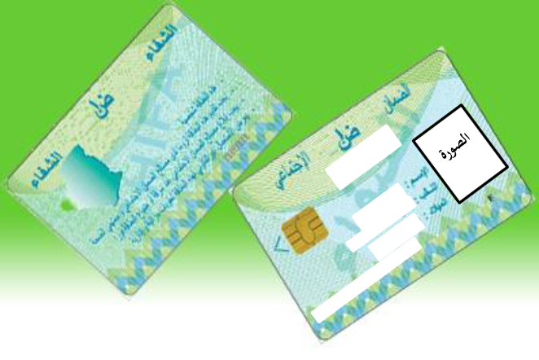
من إعداد الطالبين بناءا على ماسبق
يمكن أن نوضح مراحل تجديد بطاقة الشفاء على مستوى هياكل الضمان الإجتماعي فيما يلي:
الشكل رقم (03): مخطط توضيحي لمراحل تجديد الشفاء على مستوى هياكل الضمان الإجتماعي:
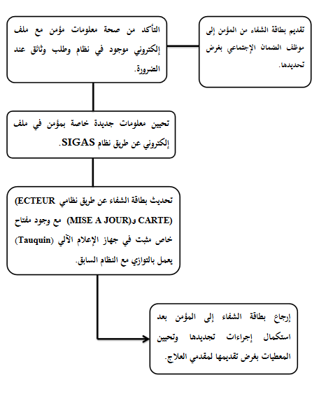
المصدر: من إعداد الطالبين بناء على معلومات ووثائق من المؤسسة محل الدراسة (2023)
- مقدمي العلاج المتعاقدين مع الصندوق الوطني للضمان الاجتماعي للأجراء:
استخدم الصندوق الوطني للضمان الإجتماعي الإدارة الإلكترونية في هذا القطاع، وذلك بجعل بطاقة الشفاء هي المفتاح الأساسي في التعامل مع مختلف مقدمي العلاج، حيث يشمل جميع المواطنين، والمتمثلين فيما يلي:

- حاليا :
- صيادلة؛
- عيادات خاصة (جراحة القلب والولادة)؛
- عيادات تصفية الدم؛
- النقل الصحي؛
- صانعي النظارات؛
- طبيب معالج (عام، إختصاصي)؛
- مستشفيات؛
- ديوان الأعضاء الإصطناعية والأجهزة البديلة؛
- مستقبلا:
- مراكز التحاليل والأشعة الطبية.
وهي بذلك تسعى إلى الإلمام بكل الجوانب التي يحتاجها المواطن للتكفل الصحي والاجتماعي تطبيقا لنظام أساسي قام عليه نظام الدفع من قبل الغير (TIERS PAYANT)، وهو تفادي تسبيق المصارف والإستفادة مباشرة من الخدمات بواسطة بطاقة الشفاء في دورة مالية تبقى مغلقة بين إدارة الضمان الإجتماعي ومقدمي العلاج عن طريق مختلف المؤسسات البنكية، وكذا إستعمال الدفع الإلكتروني مع مقدمي العلاج.
- كيفية معالجة المعلومات والوثائق المتعلقة بصاحب بطاقة الشفاء الإلكترونية:
بعد تقديم ملف البطاقة على مستوى المركز يتم معالجته ومراقبته بواسطة ثلاث (03) أنظمة مرجعية لنظام المعلومات لبطاقة الشفاء، وهي:

- نظام CARTE A PUCE:
يحمل هذا النظام ثلاث (03) تعليمات وهي:
وضع الملف للمؤمن له:
يتم إدخال رقم تسجيل المؤمن، ومراقبة تعليمات المؤمن، كما يتم مراقبة إلى أي مركز ينتمي هذا المؤمن ومراجعة الحقوق التابعة له.
تقديم الملف:
يتم استقبال الملف وتثبيته في البرنامج، بعد استلامه الوثائق الضرورية واللازمة من أجل تحيين البطاقة
تحويل:
يتم البحث عن المركز الذي يتبع له المؤمن له من أحد الفروع التابعة للمركز.
- النظام الداخلي لتسيير التأمينات الإجتماعية: (SIGAS) SYSTEM INTEGRIE DE GESTION
هو نظام تصفية ومراقبة وتخليص مختلف المخاطر المتعلقة بالتأمينات الإجتماعية سواءا العينية (NATURE) أو النقدية (ESPECE) مبرمج من طرف مهندسين وإخصائيين تابعين للصندوق يتطلب الدخول له رقم الإستخدام وكلمة المرور خاصة بكل موظف.
ويعتبر هذا النظام الأشمل بل هو النظام المعتمد في الضبط والحماية داخل المؤسسة، فهو مبرمج من قبل خبراء ومختصين في هذا المجال بحيث لا يمكن الدخول إليه إلا بواسطة المستخدم المكلف، في حين تسجيل هذه المعلومات فإنها سوف تعالج وتراقب من قبله، والذي يُراقب من النظام العام الموجود على مستوى المركز الأم، كما أنه يستطيع ضبط عمل كل موظف داخل المؤسسة فهو بذلك أداة تدقيق للمعلومات وعمل الموظفين داخل المؤسسة.
في برنامج SIGAS يتم تجديد الملف ومعالجته، كما يتم في هذه العملية مراجعة المؤمن وذوي حقوقه مثل: الزوجة، الأطفال، ... الخ، كذلك يتم تجديد النسب التعويضية لهذه الأخيرة أو تجديد النسب للمؤمنين ذوي أمراض المزمنة، أو المتقاعدين.
قبل الإنتقال إلى النظام الثالث وبعد معالجة المعلومة وتجديدها یتم نقل هذه المعلومات إلى بطاقة الشفاء.
- نظام MISE A JOUR:
يسمح هذا النظام بمراجعة المعلومات الموجودة داخل البطاقة، يمكن بواسطته تنشيط البطاقة وتثبيت معلوماتها إن كانت تحمل نفس معلومات هذا المؤمن، كما يمكن توقيف البطاقة لفترة نظرا لبعض الأسباب مثل نهاية الفترة الزمنية للبطاقة، ولا يمكن معالجة هذه العمليات إلا بتوفر ثلاث أدوات أساسية للقيام بهذه العملية وهي:
- القارئ.
- المفتاح.
- بطاقة الشفاء.
يلاحظ من خلال معالجة المعلومات والوثائق المتعلقة بصاحب بطاقة الشفاء الإلكترونية استخدامها إلى ثلاث (03) من الأنظمة الإلكترونية لضمان الدقة والسرعة في معالجة المعلومات وبالإضافة إلى سهولة مراجعة هذه المعلومات وتعديلها عند الضرورة، كما يمكن من خلاله إيقاف أو تفعيل البطاقة.

الرقابة على عمليات بطاقة الشفاء:
يتم تلخيص عملية الرقابة على عمليات بطاقة الشفاء التي قام بها المؤمنون في الجدول التالي:
الجدول رقم (08): الرقابة على عمليات بطاقة الدفع
المرحلة الأولى | يقوم المصفي من خلالها بتصفية الفواتير المقدمة من طرف مقدمي العلاج المتعاقدة (صيادلة، طبيب معالج، عيادات خاصة، ناقل صحي، صانعي النظارات، ...) مع الصندوق الوطني للضمان الإجتماعي ومعاينتها ومقارنتها مع المعلومات التي تحملها وترتيب هذه المعلومات وتصنيفها حسب تاريخ تقديم هذه المعلومات.
المرحلة الثانية | بعد إنتهاء المرحلة الأولى تأتي المرحلة الثانية حيث يقوم المحقق بفحص المعلومات المقدمة من طرف المصفي في شكل الوثائق والتأكد من مطابقتها للمعلومات الموجودة داخل نظام خاص بالصندوق الوطني للضمان الإجتماعي، حيث يمكن للمراجع الدخول إلى النظام واطلاع على الوثائق التي تضم عمليات التي يراجعها للتأكد من مطابقتها وصحتها، بعدها يستخدم المراجع ما يسمى بتدقيق النظم المعلومات، حيث يقوم بعرض الفواتير ضمن نظام المعلومات الإلكتروني الذي ينبه المراجع إلى وجود خلل أو خطأ في العمليات إن وجد.
المرحلة الثالثة | يتم خلال هذه المرحلة التأكد من جرائد المخالصة التي تم إرسالها من طرف المراجع عن طريق نظام خاص بالصندوق الوطني للضمان الإجتماعي، حيث يقوم بتحرير وثيقة تسمى المخالصة، ثم يسجلها في سجل المخلاصات، وفي الأخير يقوم المراجع بتحرير شيك أو صك بنكي لمقدم العلاج.
من إعداد الطالبين بناء على معلومات من المؤسسة محل الدراسة (2023)
ما يلاحظ من خلال تتبع الرقابة على عمليات بطاقة الشفاء التي يقوم بها المسؤولين عن الرقابة التابعين للصندوق الوطني للضمان الإجتماعي اهتمامه بوضع اجراءات رقابية شديدة الصارمة حول جميع العمليات التي تتم ببطاقة الشفاء الإلكترونية واستخدام ثلاث (03) مراجعين لضمان التأكد من صحة جميع العمليات والوثائق المقدمة من طرف مقدمي العلاج.
يمكن أن نبين كيفية الرقابة على تجديد بطاقة الشفاء في الشكل التالي:
الشكل رقم (04): كيفية الرقابة على بطاقة الشفاء
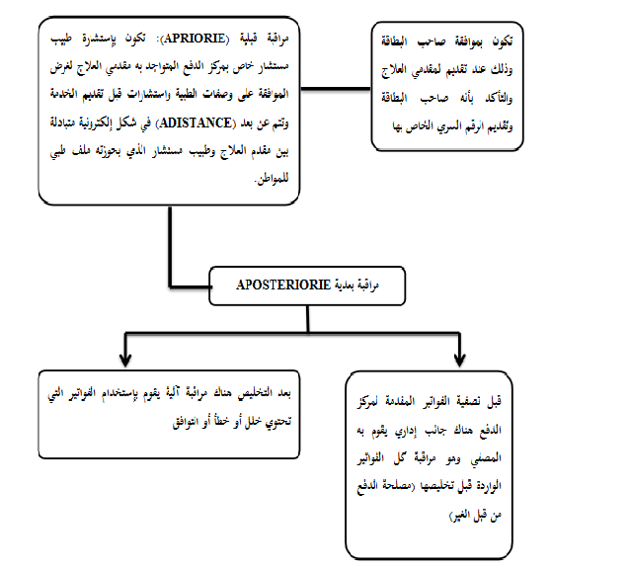
المصدر: من إعداد الطالبين بناء على معلومات ووثائق من المؤسسة محل الدراسة (2023)

الفرع الثاني: المتطلبات القانونية
أصدر المشرع الجزائري العديد من القوانين والمراسيم التنفيذية التي تنظم وتعرف ببطاقة الشفاء الإلكترونية، ويمكن ذكر أحدث هذه القوانين والمراسيم التنفيذية فيما يلي:
- قانون رقم 08-01 مؤرخ في 15 محرم عام 1429 الموافق 23 يناير سنة 2008، يتمم القانون رقم 83-11 المؤرخ في 21 رمضان عام 1403 الموافق 2 يوليو سنة 1983 والمتعلق بالتأمينات الإجتماعية:
يهدف هذا القانون إلى تتميم أحكام القانون رقم 83-11 المؤرخ في 2 يوليو سنة 1983 والمتعلق بالتأمينات الإجتماعية، وقد تضمن هذا القانون العديد من المواد التي جاء اتمام أحكان القانون السابق، وقد ركزت كل المواد في القانون رقم 08-01 على بطاقة الشفاء الإلكترونية، حيث تضمنت إجراءات تنظيمية وجزائية.
- مرسوم تنفيذي رقم 10-116 مؤرخ في 3 جمادى الأولى عام 1431 الموافق 18 أبريل سنة 2010، يحدد مضمون البطاقة الإلكترونية للمؤمن له إجتماعيا والمفاتيح الإلكترونية لهياكل العلاج ولمهنيي الصحة وشروط تسليمها واستعمالها وتجديدها:
يهدف هذا المرسوم إلى تحديد مضمون البطاقة الإلكترونية للمؤمن له إجتماعيا والمفاتيح الإلكترونية ولمهنيي الصحة وشروط تسليمها واستعمالها وتجديدها، تطبيقا لأحكام المواد 6 مكرر و6 مكرر 1 و65 مكرر 2 من القانون رقم 83-11 المؤرخ في 21 رمضان عام 1403 الموافق 2 يوليو سنة 1983 والمتعلق بالتأمينات الإجتماعية، المتمم والمعدل، وينقسم هذا القانون إلى أربعة (04) فصول وهي:
- الفصل الأول: تسمية البطاقة الإلكترونية للمؤمن له اجتماعيا ومضمونها وشروط تسليمها واستعمالها وتجديدها وتحيينها وتعويضها.
- الفصل الثاني: مضمون المفاتيح الإلكترونية لهياكل العلاج ومهنيي الصحة ومواصفاتها التقنية وشروط تسليمها واستعمالها وتجديدها.
- الفصل الثالث: الجهاز التقني لإعداد وإرسال الفواتير الإلكترونية.
- الفصل الرابع: أحكام ختامية.
يلاحظ من خلال المتطلبات القانونية اهتمام المشرع الجزائري ببطاقة الشفاء الإلكترونية، حيث أن قد فصل من خلال المرسوم التنفيذي رقم 10-116 في مختلف الجوانب المتعلقة ببطاقة الشفاء الإلكترونية.
الفرع الثالث: المتطلبات التكنولوجية
في إطار الإصلاحات التي قامت بها الحكومة والتي عملت عصرنة تسيير الهيئات الضمان الإجتماعي، وتحسين نوعية الخدمات لفائدة المؤمنين اجتماعيا، تضمن المرسوم التنفيذي رقم 10-116 جملة للمواد التي ركزت على عصرنة وتحديث بطاقة الشفاء الإلكترونية، ومن أهمها:
- إنشاء موقع الهناء:
وهو عبارة عن موقع أو فضاء إلكتروني يربط بين المواطنين والصندوق الوطني للضمان الاجتماعي للأجراء حيث بإمكان المواطن الاطلاع على ملف الضمان الإجتماعي الخاص به عبر التسجيل في موقع الهناء
ويقدم هذا الموقع مجموعة من الخدمات والتي من بينها:
- الإطلاع على كل تفاصيل معلومات المؤمن له إجتماعيا التي تحملها بطاقة الشفاء بما فيها التعرف على كل الأفراد المسجلين وتاريخ انتهاء تأمينهم، وكذا تاريخ إنتهاء صلاحية البطاقة وموعد تجديدها.
- طلب بطاقة الشفاء.
- التصريح بالعطل المرضية وعطل الأمومة.
- طلب تغيير عنوان الإقامة.
- طلب إضافة ذوي الحقوق.
- طلب تعويض رأسمال الوفاة.
- استخراج شهادة الإنتساب.
- تنزيل تطبيق الهناء على الهاتف.
- إرسال إشعارات حول وضعية المؤمن له إجتماعيا.
- استخراج شهادة الأحقية في الأداءات.
- معرفة مركز دفع الإنتساب والعنوان.
- معرفة نسبة تكفل وتعويض المنتجات الصيدلانية.
- نسخ بيان التعويضات اليومية.
- معرفة قائمة الأطباء المتعاقدين مع الصندوق الوطني للضمان الإجتماعي.
- رفع الشكاوى.
وتجدر الإشارة إلى أنه يوجد تطبيق بصيغة (ANDROID).

الشكل رقم (05): الواجهة الرئيسية لبرنامج الهناء للضمان الإجتماعي
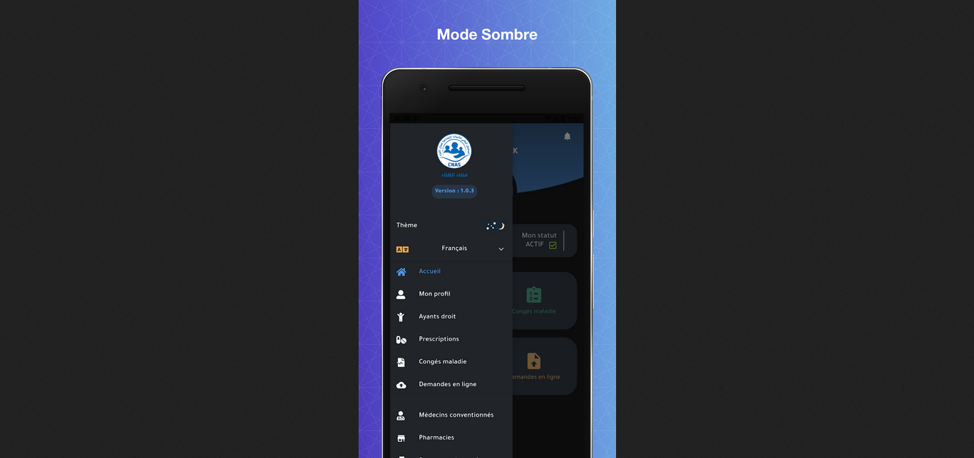
المصدر:https://play.google.com/

- إنشاء مركز لشخصنة البطاقة الإلكترونية وفقا للمقاييس الدولية:
تم إنشاء مركز لشخصنة البطاقة الإلكترونية وفقا للمقاييس الدولية في يوم 19 أفريل 2007، وهو مزود بآليات وتجهيزات تمكن من إنتاج 500 بطاقة في الساعة الواحدة، وكذا المفاتيح الإلكترونية لقراءة البطاقة الإلكترونية استعمال بطاقات الكترونية من الجيل الأخير، ولكل مفتاح رقمه السري الخاص، ومن خلاله يتم قراءة البطاقة الإلكترونية، توفير برمجيات وشبكات معلوماتية محلية ووطنية متطورة بما فيها النظم الإلكترونية الخاصة بحماية المعلومات ومنع تسربها، ويتم إعداد البطاقة الإلكترونية الشفاء من طرف مركز شخصنة البطاقات الإلكترونية، والذي يقوم بشخصنة البطاقة الإلكترونية الفارغة، بمعنى ملئها بالبيانات الشخصية لكل مؤمن له اجتماعيا وكذا ذوي حقوقه.
- برامج هياكل العلاج ومختلف الهيئات المرتبطة بها من إستخدام بطاقة الشفاء:
وذلك عن طريق مفاتيح إلكترونية خاصة بكل جهة، والمفتاح الإلكتروني نظام یسمح لمستخدمیه بالإطلاع على المعلومات وإرسال البيانات بسرية فيمكنهم من التعامل ببطاقة الشفاء.
- شركة النقد الآلي والمعاملات التلقائية في البنوك (SATIM):
- تعريفها:
إن شركة النقد الآلي والمعاملات التلقائية في البنوك (SATIM)، التي أنشئت في 25 مارس 1995، هي شركة مساهمة وفرع لأهم البنوك التجارية الجزائرية ويساهم في رأسمالها سبعة (07) بنوك وهي: بنك البركة الجزائري بنك الفلاحة والتنمية الريفية، بنك الجزائر الخارجي، البنك الوطني الجزائري، ثم التحق بها الصندوق الوطني للتوفير والاحتياط، الصندوق الوطني للتعاون الفلاحي، مؤسسة للتأمين (CNMA)، ويبلغ رأس مالها 26 مليون دج.
أصبحت اليوم هذه الشركة متعاملا ذا شأن في القطاع المالي المتخصص في ترقية الخدمات المتعلقة بالتحديث والتنميط والصفقات النقدية الإلكترونية بين البنوك.
- مهامها:
تتمثل مهام هذه الشركة فيما يلي:
- تطبيق برنامج لتحديث نظام الدفع من خلال إدخال البطاقة كوسيلة سحب ودفع إلكتروني بين البنوك.
- تطوير وتسيير نظام النقديات المشترك بين البنوك.
- ترقية التكنولوجيات في المجال البنكي.
- التكامل والإدارات والمباعدة (DAB/GAB/TPE)
كما تساهم شركة (SATIM) في تطوير النقدية في قطاع البنوك ومراكز الصكوك البريدية من خلال:
- المشاركة في إنجاز برامج حيازة الشبابيك الأوتوماتيكية.
- تسيير الشبابيك المنشأة (الصيانة ومراقبة العمليات التي تنسق المقاصة).
- صناعة بطاقات الدفع الممثلة للنشاط الذي تجهزت له لصناعة 3000 بطاقة يوميا.
- دور شركة النقد الآلي والعلاقات التلقائية بين البنوك (SATIM):
يتمثل دورها في مشروع بطاقات الشفاء الإلكترونية فيما يلي:
- مسير من أجل وضع برنامج عصرنة نظام الدفع بإدخال البطاقة بإعتبارها وسيلة دفع وسحب إلكترونية ما بين البنوك.
- هيئة ما بين البنوك هدفها وضح حل نقدي وفقا للمقاييس المعمول بها دوليا.
- تتكفل بوضع وتسيير موزع وطني للربط بين مختلف نقاط البيع ومراكز معالجة الصفقات.
يمكن توضيح هذا الدور في الشكل التالي:

الشكل رقم (06): إمكانيات شركة النقد الآلي والمعاملات التلقائية في البنوك (SATIM)
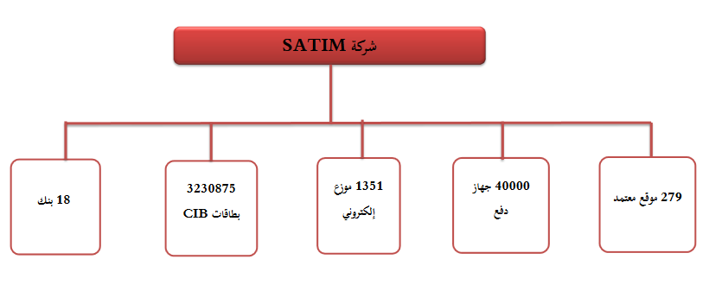
من إعداد الطالبين بناءا على ماسبق (2023)

المطلب الثاني: واقع الشمول المالي
في إطار الشمول المالي للخدمات الإجتماعية التي تقدمها الحكومة الجزائرية سعت إلى وضع برنامج تأميني وطني حيث تم إدخال جمع الفئات الإجتماعية المشمولة بالتأمين الإجتماعية في نظام إلكتروني واحد، كما تم إصدار بطاقة إلكترونية واحدة وهي بطاقة الشفاء، والتي تمكن من القيام بشراء المنتجات الصيدلانية أو الطبية للمؤمنين إجتماعيا، حيث استفاد من 3 ملايين جزائري من الخدمات التي تقدمها بطاقة الشفاء التي بادرت إليها وزارة العمل والضمان الإجتماعي، وفي 2008 تم إنجاز 975.675 بطاقة، تتوزع على 969.602 بطاقة عائلية و3.452 بطاقة فردية و2.621 بطاقة خاصة بذوي الحقوق، وقد خصص 300 مركز دفع.
يمكن تلخيص الإحصائيات المتعلقة ببطاقة الشفاء الإلكترونية على المستوى الوطني في سنة 2008 في الجدول التالي:
الجدول رقم (09): الإحصائيات المتعلقة ببطاقة الشفاء الإلكترونية على المستوى الوطني في سنة 2008
الإستفادة من خدمات بطاقة الشفاء | عدد بطاقات الشفاء الإلكترونية المنجزة | عدد بطاقات الشفاء العائلية المنجزة | عدد بطاقات الشفاء الفردية المنجزة | عدد بطاقات الشفاء بذوي الحقوق المنجزة | مراكز الدفع
3 ملايين | 975.675 | 969.602 | 3.452 | 2.621 | 300
المصدر: من إعداد الطالبين بناء على معلومات مقدمة من طرف المؤسسة (2023)
يلاحظ أن وزارة العمل والضمان الإجتماعي سعت من خلال مشروع بطاقة الشفاء الإلكترونية إلى جمع كل المستفيدين من الخدمات الإجتماعية في نظام إلكتروني وطني واحد، حيث تم اصدار بطاقة الشفاء لتكون وسيلة التعامل الوحيدة في شراء المنتجات الطبية والصيدلانية، وذلك بغية تحقيق الشمول المالي في مجال الضمان الإجتماعي.
حيث أن عدد المستفيدين حوالي 3 ملايين مستفيد أي ما نسبته 7% من إجمالي السكان، وقد تم إنجاز 969.602 بطاقة الشفاء أي حوالي 32% من إجمالي المستفيدين، وهذا يبين مع إصرار الحكومة الجزائرية على إنجاح هذا المشروع.
وحسب حصيلة بطاقة الشفاء لسنة 2012 قد تم تعميم هذا النظام على 48 ولاية، كما تم إطلاق 739 مركزا تابعا للصندوق الوطني للتأمينات الإجتماعية للعمال الأجراء من مجموع 764، أي بمعدل 97% من المراكز المشتغلة، كما تم تسليم أكثر من 7.270.000 بطاقة شفاء إلى المؤمن لهم إجتماعيا، أي ما يعادل أكثر من 24 مليون مستعمل للنظام حاليا، كما تم تطوير برمجيات تسيير الأرشيف، وتحسين وعصرنة هياكل الأرشيف التابعة لهيئات الضمان الإجتماعي.
يمكن تلخيص أهم ما جاء في حصيلة بطاقة الشفاء لسنة 2012 في الجدول التالي:
الجدول رقم (10): حصيلة بطاقة الشفاء على المستوى الوطني لسنة 2012:
عدد بطاقات الشفاء المنجزة | تعميم النظام | مراكز تابعة للصندوق الوطني للتأمينات الإجتماعية للعمال الأجراء التي تم إطلاقها | عدد مستخدمي النظام
7.270.000 | 48 ولاية | 739 | أكثر من 24 مليون
المصدر: من إعداد الطالبين بناء على معلومات مقدمة من طرف المؤسسة (2023)
يلاحظ من خلال هذه الإحصائيات أن الحكومة الجزائرية نجحت في تحقيق الشمول المالي بدرجة كبيرة حيث يلاحظ إرتفاع عدد بطاقات الشفاء الإلكترونية من 975.675 بطاقة في سنة 2008 إلى 7.270.000 بطاقة في سنة أي ما يقارب زيادة بثمان (08) أضعاف، ارتفاع عدد المراكز التابعة للصندوق الوطني للتأمينات الإجتماعية للعمال الأجراء التي تم إطلاقها بأكثر من ضعفين (02)، حيث كان عدد 300 مركز خلال سنة 2008 إلى 739 مركزا خلال سنة 2012، كما أن عدد مستخدمين النظام أكثر 24 مليون مستخدم أي ما يمثل 50% من عدد السكان، وهذا يدل على نجاح الحكومة الجزائرية في تحقيق الشمول المالي بالنسبة للمستفيدين من الخدمات الإجتماعية لبطاء الشفاء.
المطلب الثالث: دور بطاقات الشفاء الإلكترونية في تعزيز الشمول المالي في (CANS)
يمكن أن نبرز دور بطاقات الشفاء الإلكترونية في تعزيز الشمول المالي للمؤمنين فيما يلي:
الجدول رقم (11): يوضح عمليات استخدام بطاقة الشفاء الإلكترونية خلال السنوات (2018-2022) بولاية غرداية
السنوات | النفقات الدفع للغير | تعداد الفواتير | تعداد بطاقات الشفاء
2018 | 1.453.979.001 | 540.875 | 106.993
2019 | 1.569.837.544 | 535.664 | 111.833
2020 | 1.755.444.767 | 539.245 | 115.955
2021 | 1.815.728.400 | 524.709 | 121.020
2022 | 1.825680.925 | 556.078 | 127.745
المصدر: من إعداد الطالبين بناء على معلومات مقدمة من طرف المؤسسة (2023)
يلاحظ من خلال الجدول السابق فإن يلاحظ زيادة عدد بطاقات الشفاء الصادرة عن طريق وكالة الصندوق الوطني للتأمينات الإجتماعية بولاية غرداية خلال السنوات الخمس الأخيرة، وهذا ما يبين نجاح الدولة في دمج جميع المؤمنين الذين لديهم حق في الحصول على الخدمات الإجتماعية، كما بينت نتائج هذا الجدول أن هناك إرتفاع في عدد الفواتير والنفقات المتعلقة بإستخدام بطاقة الشفاء، وهذا ما يؤكد إعتماد المؤمنين على بطاقات الشفاء في الحصول على خدمات الضمان الإجتماعي.
من خلال المقابلة (الملحق رقم 01) التي تم إجراءها مع السيد كمال قطاي حول دور بطاقات الشفاء في تعزيز الشمول المالي توصلنا إلى أن في إطار توجه التي تبنته الدولة من خلال تطبيقها لمشروع بطاقة الشفاء الإلكترونية عملت الجزائر على توفير مختلف المتطلبات الأساسية لتنفيذ هذا المشروع على أرض الواقع، وذلك من أجل تعزيز الشمول المالي في قطاع الضمان الإجتماعي، الذي يعد أحد القطاعات الحساسة في الجزائر نظرا للظروف المعيشية السيئة لبعض المواطنين التي تمنعهم من توفير إحتياجاتهم الضرورية، وقد نجح هذا المشروع في تحقيق أهدافه، والمتمثلة في تعزيز الشمول المالي للمستفيدين هذا المشروع، حيث أصبح جميع هؤلاء المستفيدين مدمجين في نظام وطني شامل خاص بالضمان الإجتماعي للمواطنين، وهذا يسهل على المواطنين تسجيل في هذا النظام من جهة، ومن جهة أخرى سهولة إدخال المعلومات المتعلقة بالمستفيدين والرقابة عليهم، ويظهر جليا أن الجزائر نجحت في تعزيز الشمول المالي للمستفيدين، وذلك من خلال زيادة هائلة في عدد المستفيدين خلال السنوات الأخيرة، ويعود الفضل في هذا إلى نشر الخدمات الإلكترونية، وتعميمها، تساهم بطاقة الشفاء الإلكترونية في تعزيز الشمول المالي بالنسبة للصندوق الوطني للضمان الإجتماعي من خلال تطبيق ما يسمي بالإدارة الإلكترونية في القطاع الإجتماعي، حيث يتم تسيير ورقابة على مختلف العمليات، وفحص مختلف المعلومات المتعلقة بالمستفيدين من بطاقة الشفاء الإلكترونية، بالإضافة إلى توفير الخدمات الصحية لمختلف المواطنين الذين تنطبق عليهم الشروط.
كما سعت الدولة الجزائرية من خلال دستور 2016، إلى جعل الضمان الإجتماعي حق أساسي للمواطن الجزائري، فكل فئات المجتمع لديها الحق في الضمان الإجتماعي، حتى أولئك الذين لا يستطيعون تسوية وضعيتهم الإدارية من خلال: الإنتساب الإرادي...

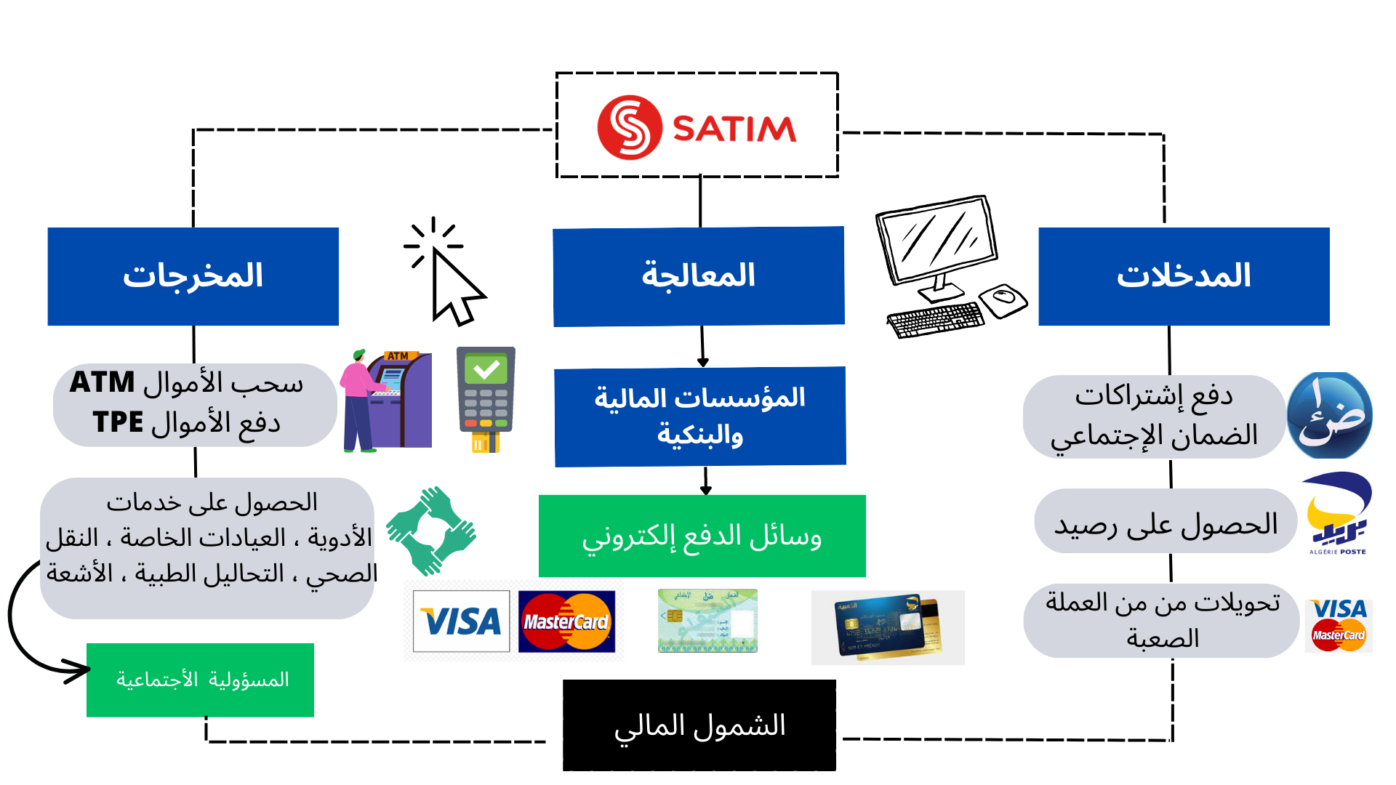
الشكل رقم (7): نموذج مقترح لبطاقة الشفاء المتكاملة من أجل تحقيق الشمول المالي
المصدر: من إعداد الطالبين بناءا على ماسبق (2023)

الشكل رقم (8): الدور المنوط من لبطاقة الشفاء المتكاملة في تحقيق أهداف الصندوق الوطني للتأمينات الاجتماعية
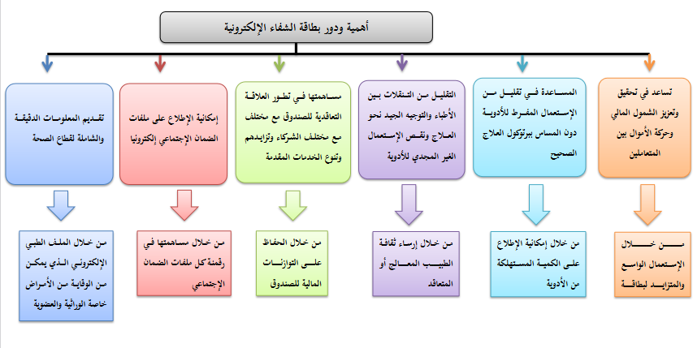
المصدر: من إعداد الطالبين بناءا على ماسبق (2023)

خلاصة الفصل :
من خلال دراستنا الميدانية للصندوق الوطني للضمان الاجتماعي CNAS غرداية من مختلف جوانبها سواء المقابلة أو تحليل البيانات اتضح لنا جليا الدور الأساسي لبطاقة الشفاء في تقديم الخدمات العلاجية لمنتسبي الصندوق وقبل أن تكون خدمات علاجية فهي بالضرورة خدمات مالية لأنها لا تلزم بدفع نفقات العلاج بل يكفي تقيم البطاقة فقط لمقدمي العلاج في مختلف التعاملات بين الأطراف المتعاقدة وبالتالي الحفاظ على الرصيد المالي على الأفراد فهي تساهم بذلك مساهمة فعالة في تحقيق الشمول المالي وهو ما بينته الأرقام المستخرجة والنتائج المتوصل إليها

الخاتمة

الخاتمة:
من خلال دراستنا لموضوع دور بطاقات الدفع الإلكتروني في تعزيز الشمول المالي، وبعد معالجتنا وتحليلنا لمختلف جوانب الموضوع النظرية والعملية، قمنا بإجراء دراسة ميدانية في الصندوق الوطني للتأمينات الإجتماعية للعمال الأجراء وكالة ولاية غرداية، ومن أجل الإجابة على الإشكالية الرئيسية المطروحة تم التوصل إلى مجموعة من النتائج.
- النتائج:
من خلال الدراسة الميدانية في وكالة ولاية غرداية للصندوق الوطني للتأمينات الإجتماعية للعمال الأجراء تم التوصل إلى النتائج التالية:
- اختبار الفرضية الأولى: يستنتج من خلال دراستنا الميدانية لوكالة ولاية غرداية للصندوق الوطني للتأمينات الإجتماعية للعمال الأجراء، تحصلنا على نتائج تدل على أن هذه الوكالة تملك جميع المتطلبات الأساسية لنجاح مشروع تطبيق بطاقة الشفاء الإلكترونية وتطورها، حيث أنها تتمتع بالعديد من المتطلبات الضرورية والمتمثلة في المتطلبات التنظيمية، والمتطلبات القانونية، والمتطلبات التكنولوجية، وهذا يؤكد صحة الفرضية التي تنص على أنه: تملك وكالة ولاية غرداية جميع المتطلبات الأساسية والضرورية لنجاح مشروع تطبيق بطاقة الشفاء الإلكترونية وتطورها.
- اختبار الفرضية الثانية: يستنتج من خلال دراستنا الميدانية لوكالة ولاية غرداية للصندوق الوطني للتأمينات الإجتماعية للعمال الأجراء، تحصلنا على نتائج تدل أن الحكومة الجزائرية نجحت في تحقيق الشمول المالي بدرجة كبيرة، وقد بينت الإحصائيات زيادة عدد بطاقات الدفع الإلكترونية بشكل كبير خلال أربع (04) سنوات بحوالي (08) أضعاف، وزيادة عدد المراكز التابعة للصندوق الوطني للتأمينات الإجتماعية للعمال الأجراء بضعفين، وهذا يؤكد صحة الفرضية التي تنص على: هناك مستوى عالي من الشمول المالي للمستفيدين من بطاقات الشفاء الإلكترونية.
- اختبار الفرضية الثالثة: يستنتج من خلال دراستنا الميدانية لوكالة ولاية غرداية للصندوق الوطني للتأمينات الإجتماعية للعمال الأجراء، تحصلنا على نتائج تبين مساهمة بطاقة الشفاء الإلكترونية في تعزيز الشمول المالي، من خلال دمج المستفيدين من بطاقات الشفاء الإلكترونية في نظام وطني شامل خاص بالضمان الإجتماعي للمواطنين، وزيادة عدد المستفيدين منها، و نشر خدماتها الإلكترونية، وهذا يؤكد صحة الفرضية التي تنص على أنه: تساهم بطاقة الشفاء الإلكترونية في تعزيز الشمول المالي للمستفيدين منها.
- الإقتراحات:
من خلال النتائج المتوصل إليها في هذه الدراسة، يمكن تقديم الإقتراحات التالية:
- يجب على الصندوق الوطني للتأمينات الإجتماعية للعمال الأجراء تقديم المزيد من الخدمات الإلكترونية على موقع الهناء الإلكتروني التابع له.
- ضرورة رفع كفاءة الموظفين المستخدمين للأنظمة الإلكترونية المتعلقة ببطاقة الشفاء الإلكترونية.
- السعي نحو استقطاب العديد من المختصين الأجانب في مجال أنظمة المعلومات للإستفادة منهم في تحسين الأنظمة.
- ضرورة مواكبة السلطات المصدرة لبطاقة الشفاء الإلكترونية للتطورات الدولية في معايير البنوك والمؤسسات المالية المحلية والدولية.
- استخدام أحدث برامج الرقابة والحماية على المعلومات.
- تطوير المنظومة القانونية لبطاقة الشفاء الإلكترونية.
- تعزيز دور الأطراف المرتبطة ببطاقة الشفاء الإلكترونية من المتعاقدين وحاملي البطاقة.
- وضع برنامج أو آلية لمعالجة شكوى المواطنين حول خدمات البطاقة الشفاء.
- تحسين وتطوير خدمات موقع الهناء الإلكتروني.

- آفاق الدراسة:
حاولنا من خلال هذه الدراسة الإلمام بجوانب الموضوع النظرية والميدانية قدر الإمكان، ومن أجل مواصلة البحث في هذا الموضوع نقترح بعض المواضيع كأفاق مستقبلية للدراسة وأهمها:
- التدقيق الإلكتروني على الفواتير الإلكترونية لبطاقة الشفاء.
- دور أنظمة وأساليب الرقابة في الكشف عن الأخطاء أو الخلل في المعلومات المتعلقة بطاقة الدفع الإلكتروني.
- واقع الخدمات الإلكترونية المقدمة من طرف البنوك التجارية في الجزائر.
- دور بطاقات الدفع الإلكتروني في نشر الخدمات المالية.
- أهمية بطاقات الدفع الإلكتروني في دمج الأفراد المستبعدين ماليا في النظام المالي المحلي.
- تطبيقات التكنولوجيا في المالية.

قائمة المراجع

قائمة المراجع:
الكتب:
- بشير بودية، طارق قندوز، أصول ومضامين تسويق الخدمات، دار صفاء للنشر والتوزيع، ط 1، عمان، 2016.
- رياض فتح الله بصله، جرائم بطاقة الإئتمان: دراسة معرفية تحليلية لمكوناتها وأساليب تزييفها وطرق التعرف عليها، دار الشروق للنشر والتوزيع، ط 1، 1995.
- عبد الفتاح بيومي حجازي، النظام القانوني لحماية الحكومة الإلكترونية، دار الفكر الجامعي، الطبعة الأولى، مصر، 2003
- عبد الوهاب إبراهيم أبو سليمان، البطاقات البنكية: الإقراضية والسحب المباشر من الرصيد، دار القلم، دمشق، سوريا، 1999.
- عصام عبد الفتاح مطر، التجارة الإلكترونية في التشريعات العربية والأجنبية، دار الجامعة الجديدة للنشر، الإسكندرية، مصر، 2009.
- نغم حسين نعمة، أحمد نوري حسن مطر، الشمول المالي: متطلبات التطبيق ومؤشرات القياس، دار الأيام للنشر والتوزيع، عمان، الأردن، 2019.
أطروحات دكتوراه:
- رباب دحية، أثر التطور التكنولوجي على أنظمة ووسائل الدفع مع الإشارة إلى حالة الجزائر: دراسة تحليلية، أطروحة دكتوراه، كلية العلوم الإقتصادية والعلوم التجارية وعلوم التسيير، جامعة الجزائر 3، الجزائر، 2019/2020.
- عبد الرحيم وهيبة، تحديث طرق الدفع ومساهمتها في خلق تجارة إلكترونية في الوطن (حالة الجزائر)، أطروحة دكتوراه، كلية العلوم الإقتصادية والعلوم التجارية وعلوم التسيير، جامعة الجزائر 3، الجزائر، الجزائر، 2012/2013.
مذكرات ماستر:
- إيمان بعلول، بطاقات الدفع الإلكتروني كأداة لتحسين جودة الخدمات المصرفية الإلكترونية خلال جائحة كورونا (2020/2021): دراسة حالة عينة من الوكالات البنكية – أم البواقي -، مذكرة ماستر أكاديمي، كلية العلوم الإقتصادية والعلوم التجارية وعلوم التسيير، جامعة العربي بن مهيدي، أم البواقي، 2020/2021.
- كريمة بن حواو، شهرزاد معيرش، دور التكنولوجيا المالية في تعزيز الشمول المالي بالدول العربية، مذكرة ماستر أكاديمي، كلية العلوم الإقتصادية والتجارية وعلوم التسيير، جامعة محمد البشير الإبراهيمي، برج بوعريريج، 2020/2021
المجلات العلمية:
- أحمد جميل، كهينة رشام، بطاقة الإئتمان كوسيلة من وسائل الدفع في الجزائر، مجلة الإقتصاد الجديد، المركز الجامعي، البويرة، ديسمبر 2009.
- رضا مهدي، بطاقات الإلكترونية وترقية التجارة الإلكترونية، مجلة الدراسات والبحوث القانونية، المجلد 05، العدد 02، جامعة محمد بوضياف، المسيلة، جوان 2020.
- رواد مسعود سلمان، محمود جمعة عبد الله، فتحي أبو عجيلة حمحوم، وسائل الدفع الإلكتروني في ليبيا بين الواقع والطموحات، مجلة كلية الإقتصاد للبحوث العلمية، العدد 06، جامعة الزاوية، ليبيا، 2020.
- سيد اعمر زهرة، بن عبد الفتاح دحمان، التكنولوجيا المالية كآلية لتعزيز الشمول المالي في الوطن العربي (دراسة حالة الشرق الأوسط وشمال أفريقيا)، مجلة التكامل الإقتصادي، المجلد 08، العدد 01، جامعة أحمد دراية، أدرار، مارس 2020.
- صلاح الدين أحمد محمد عامر، أنظمة الدفع الإلكتروني المعاصر غير الإئتماني في الفقه الإسلامي: دراسة مقارنة، مجلة الوعي الإسلامي، وزارة الأوقات والشؤون الإسلامية، الكويت، 2018.
- العباس بهناس، حميد رسول، بلعباس عز الدين بسيسة، أسس ومتطلبات إستراتيجية تعزيز الشمول المالي مع الإشارة إلى التجربة الأردنية، مجلة معارف، المجلد 14، العدد 02، جامعة زيان عاشور، الجلفة، ديسمبر 2019.
- عبد الجليل مقدم، واقع ورهانات تطبيق أنظمة الدفع الإلكتروني وأثرها على أداء البنوك التجارية الجزائرية: دراسة حالة بنك الفلاحة والتنمية الريفية، المجلة العالمية للإقتصاد والأعمال، المجلد 05، العدد 02، جامعة طاهري محمد بشار، الجزائر، 2018.
- علي عبد الله شاهين، نظم الدفع إلكترونية ومخاطرها ووسائل الرقابة عليها: دراسة تطبيقية على بنك فلسطين، مجلة جامعة الأزهر، المجلد 12، العدد 01، جامعة الأزهر، فلسطين، 2010.
- محمد طرشي، انساعد رضوان، عبو عمر، متطلبات تعزيز الشمول المالي في الجزائر، مجلة القيمة المضافة لإقتصاديات الأعمال، المجلد 01، العدد 01، جامعة حسيبة بن بوعلي، الشلف، 2019.
- نواري لعلاوي، عبد الرؤوف حماني، مساهمة الدفع الإلكتروني في تعزيز الشمول المالي والوقاية من جائحة كورونا في الجزائر: البطاقة الذهبية لبريد الجزائر أنموذجا، مجلة المشكاة في الإقتصاد التنمية والقانون، المجلد 05، العدد 12، جامعة يحي فارس، المدية، 2020.
- هشام كلو، بطاقة الدفع الإلكتروني في القانون الجزائري، مجلة العلوم الإنسانية، العدد 44، جامعة قسنطينة 1، قسنطينة، ديسمبر 2015.
- هشام لبزة، محمد الهادي ضيف الله، واقع وتحديات وسائل الدفع الإلكترونية في الجزائر، مجلة الدراسات والبحوث الإجتماعية، العدد 24، جامعة الشهيد حمة لخضر، الوادي، ديسمبر 2017.
- يسمينة قاسي، توفيق مزيان، دور وأهمية الشمول المالي في تحقيق الإستقرار المالي والتنمية المستدامة (دراسة تحليلية لمؤشرات الشمول المالي في الجزائر والدول العربية)، مجلة المنهل الإقتصادي، المجلد 5، العدد 1، جامعة الشهيد حمه لخضر، الوادي، ماي 2022.
المحاضرات الجامعية:
- غنية باطلي، محاضرات في مقياس وسائل الدفع الإلكتروني، كلية الحقوق والعلوم السياسية، جامعة محمد لمين دباغين، سطيف، 2013/2014.
- فاطمة الزهراء العجاج، محاضرات في الإقتصاد البنكي المعمق، كلية العلوم الإقتصادية والمالية والتجارية وعلوم التسيير، جامعة أبو بكر بلقايد، تلمسان، 2021/2022.
- قادري عبد المجيد، محاضرات في مقياس وسائل الدفع الحديثة، كلية الحقوق، جامعة باجي مختار، عنابة، 2021/2022
- ليلى محمد وليد بدران، تسويق الخدمات، كلية الإقتصاد، جامعة دمشق، سوريا، 2008/2009.
- مروان بن قيدة، محاضرات في الصيرفة الإلكترونية، كلية العلوم الإقتصادية والعلوم التجارية وعلوم التسيير، جامعة يحي فارس، المدية، 2022/2023.
الملتقيات الدولية:
- أحمد جميل، كهينة رشام، مداخلة بعنوان: بطاقة الإئتمان كوسيلة من وسائل الدفع في الجزائر، الملتقى العلمي الدولي الرابع حول: عصرنة نظام الدفع في البنوك الجزائرية وإشكالية اعتماد التجارة الإلكترونية في الجزائر – عرض تجارب دولية، يومي 26-27 أفريل 2011.
- أسماء حاكم، لخضر دولي، مداخلة بعنوان: تعزيز مفهوم الشمول المالي وآليات تحقيقه، المؤتمر الدولي الإفتراضي الثامن: التمويل الرقمي ودوره في تعزيز الشمول المالي لضمان تمويل مستدام (الواقع، الفرص، التحديات)، جامعة طاهري محمد بشار، الجزائر، يومي 01 و02 ديسمبر 2021.
- سامر محمد فخري، أحمد خضير أحمد، مداخلة بعنوان: التحول الرقمي لتحقيق الشمول المالي في العراق: التحديات والإستراتيجيات، المؤتمر الدولي الإفتراضي الثامن: التمويل الرقمي ودوره في تعزيز الشمول المالي لضمان تمويل مستدام (الواقع، الفرص، التحديات)، جامعة طاهري محمد بشار، الجزائر، يومي 01 و02 ديسمبر 2021.
- صارة لعمامرة، فاطمة محبوب، مداخلة بعنوان: واقع التكنولوجيا المالية في الدول العربية تجربة الإمارات العربية المتحدة، المؤتمر الدولي الإفتراضي الثامن: التمويل الرقمي ودوره في تعزيز الشمول المالي لضمان تمويل مستدام (الواقع، الفرص، التحديات)، جامعة طاهري محمد بشار، الجزائر، يومي 01 و02 ديسمبر 2021.
- فاتح ميرود، إبراهيم دوار، مداخلة بعنوان: تعزيز الشمول المالي الرقمي كخيار إستراتيجي لضمان تمويل مستدام في ظل تفشي الأزمات في الدول العربية (جائحة كوفيد 19 نموذجا)، المؤتمر الدولي الإفتراضي الثامن: التمويل الرقمي ودوره في تعزيز الشمول المالي لضمان تمويل مستدام (الواقع، الفرص، التحديات)، جامعة طاهري محمد بشار، الجزائر، يومي 01 و02 ديسمبر 2021.
- هاجر مزغيش، عبد الوحيد صرارمة، مداخلة بعنوان: التوجهات الحديثة للمؤسسات الناشئة في مجال التكنولوجيا المالية: دراسة تجارب مؤسسات رائدة، المؤتمر الدولي الإفتراضي الثامن: التمويل الرقمي ودوره في تعزيز الشمول المالي لضمان تمويل مستدام (الواقع، الفرص، التحديات)، جامعة طاهري محمد بشار، الجزائر، يومي 01 و02 ديسمبر 2021.
- وردة قريني، سعيدة بورديمة، مداخلة بعنوان: التمويل الرقمي كآلية لتحقيق الشمول المالي والحد من تداعيات جائحة Covid-19: تجارب عربية ودولية، المؤتمر الدولي الإفتراضي الثامن: التمويل الرقمي ودوره في تعزيز الشمول المالي لضمان تمويل مستدام (الواقع، الفرص، التحديات)، جامعة طاهري محمد بشار، الجزائر، يومي 01 و02 ديسمبر 2021.
- ياسين قدوري، مداخلة بعنوان: مساهمة التمويل الرقمي في تعزيز الشمول المالي لدولة السويد، المؤتمر الدولي الإفتراضي الثامن: التمويل الرقمي ودوره في تعزيز الشمول المالي لضمان تمويل مستدام (الواقع، الفرص، التحديات)، جامعة طاهري محمد بشار، الجزائر، يومي 01 و02 ديسمبر 2021.
- يونس شميسة، صفاء نيد، مداخلة بعنوان: الشمول المالي في الجزائر: واقع، تحديات، ومتطلبات، المؤتمر الدولي الإفتراضي الثامن: التمويل الرقمي ودوره في تعزيز الشمول المالي لضمان تمويل مستدام (الواقع، الفرص، التحديات)، جامعة طاهري محمد بشار، الجزائر، يومي 01 و02 ديسمبر 2021.
المراجع الأجنبية:
- FRÉDÉRIC AUGUSTE ARNAUD ROZEIRA DE SAMPAIO MARIZ, Financial inclusion and electronic payments; Explaining electronic payments in Brazil whith Principal Components Analysis and SARIMAX Models A inclusâo financeira e o setor de pagamentos eletrônicos: Um estudo dos meios de pagamentos eletrônicos no Brasil Através da análise de componentes principais e modelos SARIMAX, dissertação de doutorado, FACULDADE DE ECONOMIA, ADMINISTRAÇÃO E CONTABILIDADE, UNIVERSIDADE DE SÃO PAULO, 2017.
- Mohmed Hassan Nasr, Mohamed Farrag, Mona Mohamed Nasr, E-PAYMENT SYSTEMS RISKS, OPPORTUNITIES AND CHALLENGES FOR IMPROVED RESULTS IN E-BUSINESS, International Journal of Intelligent Computing and Information Science, Vol 20, No 1, IJICIS, Helwan University, Cairo, Egypt, 2020
- Raúl Morales Resendiz, The role of payment systems and services in financial inclusion – the Latin American and Caribbean perspective, IFC Satellite Seminar at the
ISI World Statistics Congress on “Financial Inclusion, Marrakech, Morocco, 14 July 2017
المراجع الإلكترونية :
- www.cnas.dz
- www.satim.dz

الملاحق
الملحق رقم (01): المقابلة مع مسؤول خلية الاعلام والاتصال وكالة غرداية
جامعة غرداية
كلية العلوم الاقتصادية و التجارية و علوم التسيير
استمارة (مقابلة مسؤول خلية الاعلام والاتصال وكالة غرداية)
السيد المحترم: كمال قطاي
تحية طيبة أما بعد:
في إطار تحضير مذكرة تخرج مقترحة لاستكمال متطلبات نيل شهادة ماستر في العلوم المالية والمحاسبة تخصص مالية مؤسسة بجامعة غرداية تحت عنوان:
"دور بطاقات الدفع الإلكتروني في تعزيز الشمول المالي
يسرني أن أضع بين أيديكم هذه المقابلة بهدف الحصول على آرائكم ومقترحاتكم حول ما تضمنه من عبارات لذا يرجى منكم التكرم بالإجابة عليها بتمعن كمساعدة منكم على إنجاح الدراسة باعتباره جزء أساسيا من هذه الدراسة.
نحيطكم علما أن إجابتكم ستحظى بالسرية التامة ولن تستخدم إلا لأغراض البحث العلمي شاكرين لكم سلفا جهودكم المشاركة المباركة وحسن تعاونكم.

إن تعاونكم معنا سيكون سببا في نجاح هذا البحث
ولكم خالص تحياتنا و جزيل الشكر
من إعداد الطالبين: عبد الحفيظ مولاي عمار، معاد بولقنافد
2022/2023

المقابلة
- الجزء الأول: معلومات شخصية
- الإسم واللقب: كمال قطاي
- الهاتف: 0771703754
- الإيميل: cnasghardaia@gmail.com
- الصفة:
مدير: إطار : تقني
x
5. عدد سنوات الخبرة:
أقل من 5 سنوات: 6/10 سنين: 11/15 سنة: أكثر من 15 سنة:
x
الجزء الثاني: أسئلة المقابلة:
- هل ترى أن هناك توجه من طرف الحكومة الجزائرية نحو نشر وزيادة الخدمات الإلكترونية بواسطة بطاقة الشفاء ؟
هناك توجه من طرف الحكومة الجزائرية نحو نشر وزيادة الخدمات الإلكترونية بواسطة بطاقة الشفاء، حيث أن هناك رؤية تسعى الحكومة إلى تنفيذها التي توسيع من إستخدامات بطاقة الشفاء في شراء المنتجات الصيدلانية والطبية.
- هل يمتلك الصندوق الوطني للضمان الإجتماعي المتطلبات الأساسية لنشر وتعميم الخدمات الإلكترونية ؟
يمتلك الصندوق الوطني للضمان الإجتماعي كافة المتطلبات الأساسية لنشر وتعميم الخدمات الإلكترونية المتعلقة ببطاقة الشفاء عبر موقع الهناء.
- هل ترى أن هناك زيادة في عدد المستفيدين من خدمات بطاقة الإلكترونية للشفاء خلال السنوات الماضية ؟
هناك زيادة في عدد المستفيدين من خدمات بطاقة الإلكترونية للشفاء خلال السنوات الماضية، حيث شهد ارتفاع كبير في عدد المستفيدين.
- ما هو الهدف من تطبيق مشروع بطاقة الشفاء الإلكترونية ؟
إن الهدف من تطبيق مشروع بطاقة الشفاء الإلكترونية هو جمع كافة المستفيدين من الخدمات والتأمينات الإجتماعية في نظام وطني واحد يتم رقابة عليها من طرف الدولة.
- ما الفائدة التي قدمتها بطاقة الشفاء الإلكترونية للمستفيدين منها ؟
قدمت بطاقة الشفاء الإلكترونية للمستفيدين منها العديد من المزايا من بين دمج كل المواطنين المستفيدين من الخدمات الإجتماعية في نظام وطني واحد، بالإضافة إلى زيادة عدد المستفيدين من هذه الخدمات نتيجة لتقليل من البيروقراطية، كون أن معظم الخدمات يمكن تقديمها إلكترونيا.
- كيف تساهم بطاقة الشفاء الإلكترونية في تعزيز الشمول المالي بالنسبة للصندوق الوطني للضمان الإجتماعي ؟
تساهم بطاقة الشفاء الإلكترونية في تعزيز الشمول المالي بالنسبة للصندوق الوطني للضمان الإجتماعي من خلال تطبيق ما يسمي بالإدارة الإلكترونية في القطاع الإجتماعي، حيث يتم تسيير ورقابة على مختلف العمليات، وفحص مختلف المعلومات المتعلقة بالمستفيدين من بطاقة الشفاء الإلكترونية، بالإضافة إلى توفير الخدمات الصحية لمختلف المواطنين الذين تنطبق عليهم الشروط.

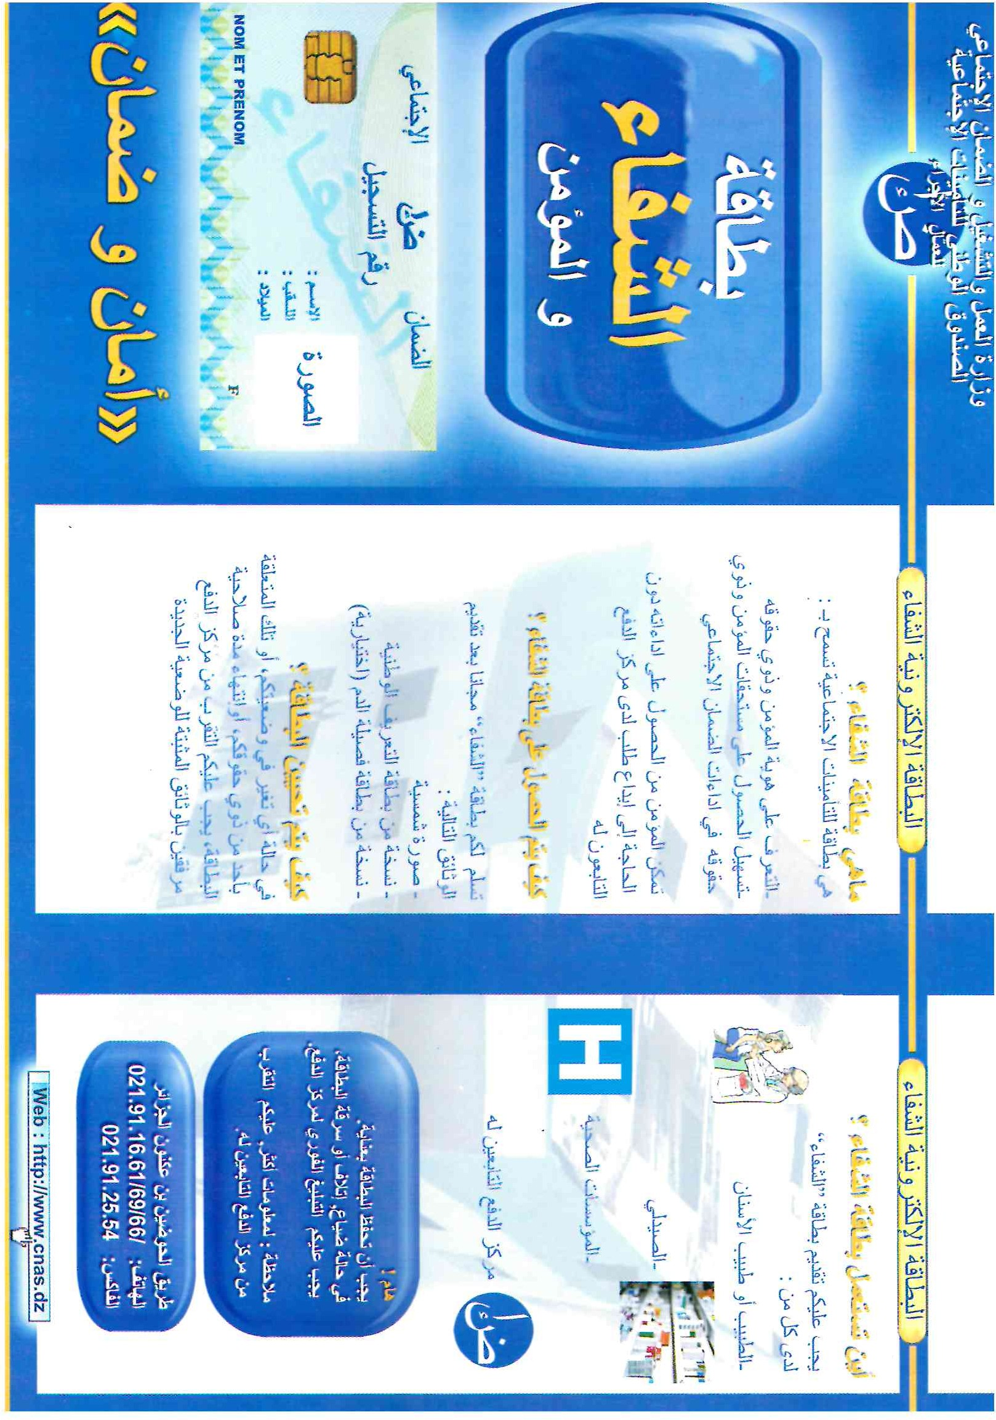
الملحق 02 : بطاقة الشفاء والمؤمن
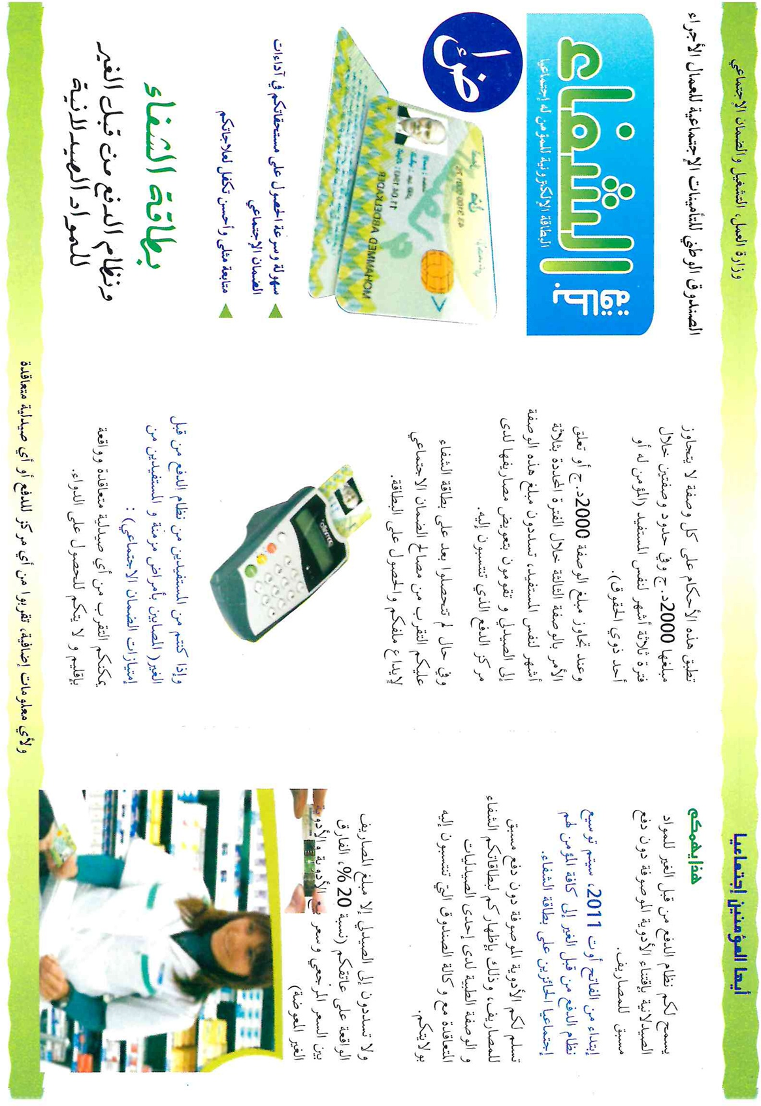
الملحق 03 : بطاقة الشفاء ونظام الدفع من قبل الغير
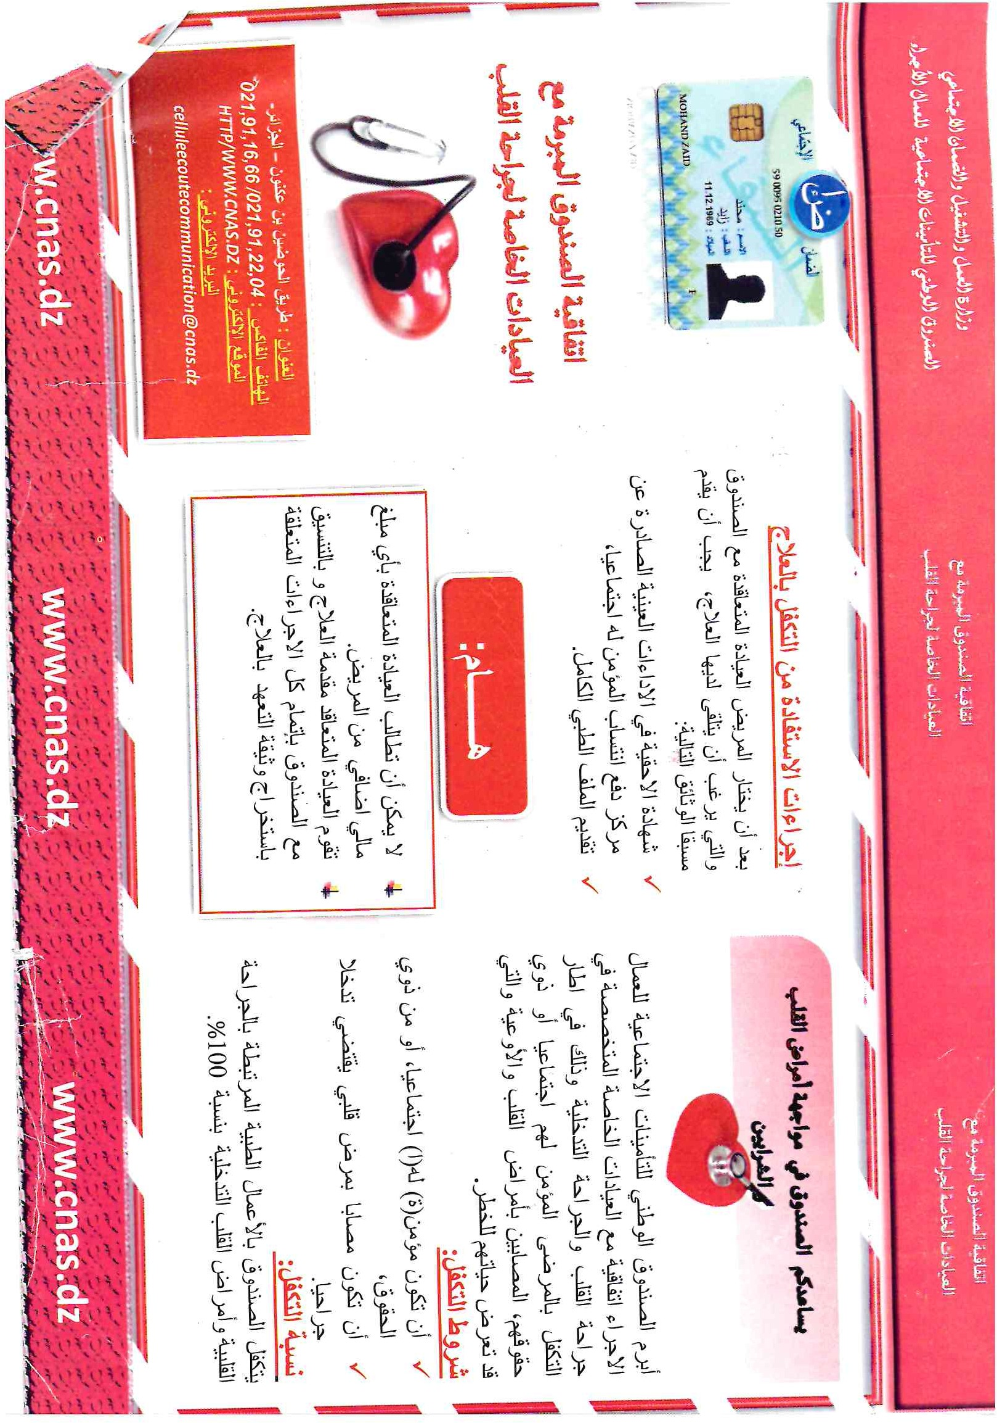
الملحق 04 : اتفاقية الصندوق المبرمة مع العيادة الخاصة لجراحة القلب
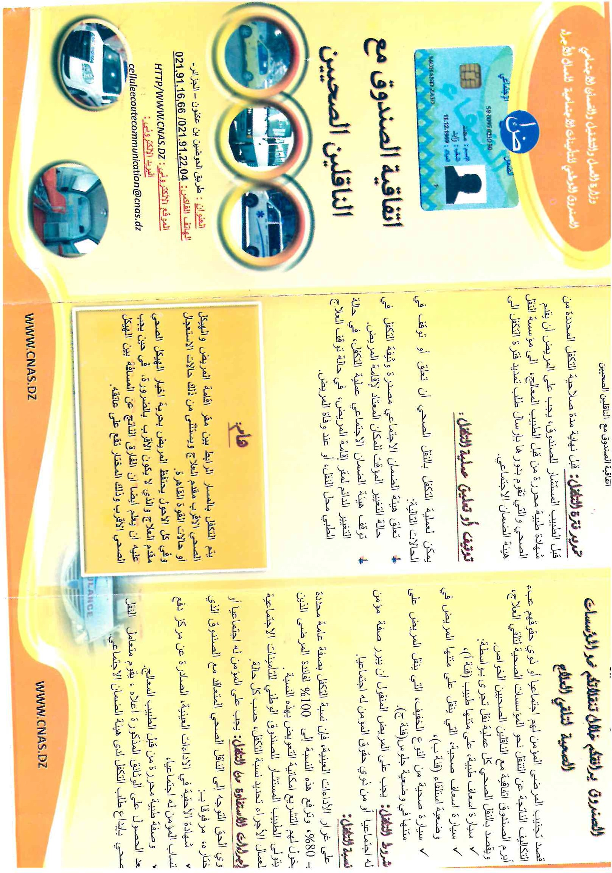
الملحق 05 : اتفاقية الصندوق مع الناقلين الصحيين
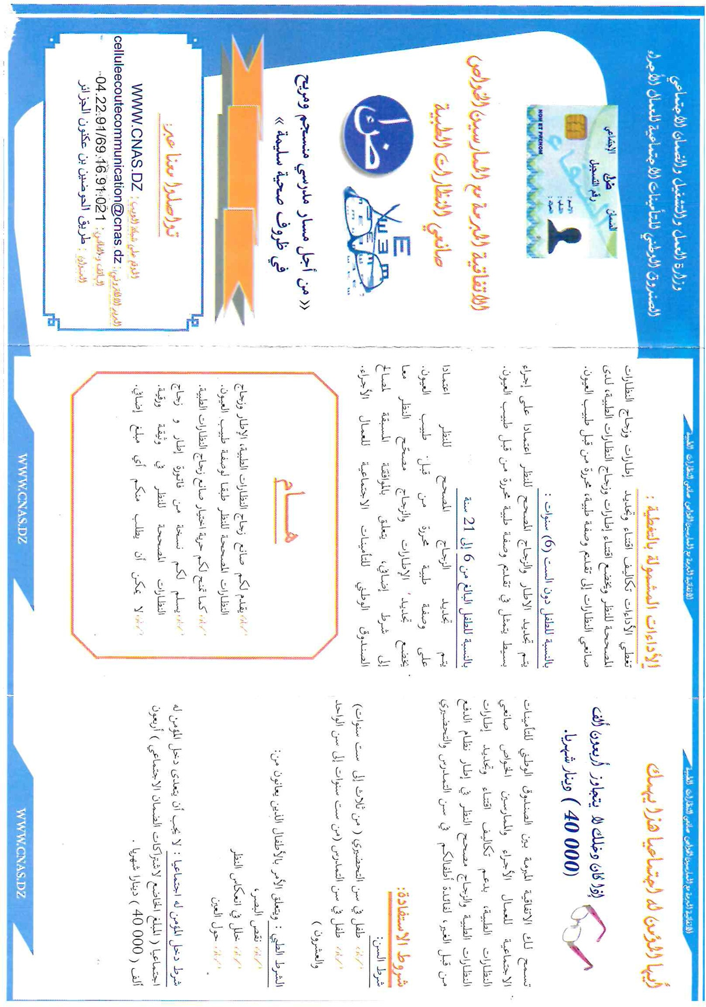
الملحق 06 : الاتفاقية المبرمة مع الممارسين الخواص صانعي النظارات الطبية
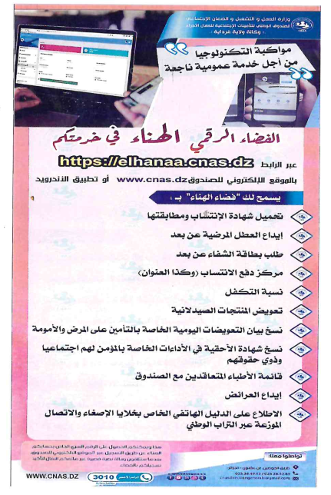

الملحق 07 : الفضاء الرقمي للهناء

رواد مسعود سلمان، محمود جمعة عبد الله، فتحي أبو عجيلة حمحوم، وسائل الدفع الإلكتروني في ليبيا بين الواقع والطموحات، مجلة كلية الإقتصاد للبحوث العلمية، العدد 06، جامعة الزاوية، ليبيا، 2020، ص 3.
هشام كلو، بطاقة الدفع الإلكتروني في القانون الجزائري، مجلة العلوم الإنسانية، العدد 44، جامعة قسنطينة 1، قسنطينة، ديسمبر 2015، ص 402.
صلاح الدين أحمد محمد عامر، أنظمة الدفع الإلكتروني المعاصر غير الإئتماني في الفقه الإسلامي: دراسة مقارنة، مجلة الوعي الإسلامي، وزارة الأوقات والشؤون الإسلامية، الكويت، 2018، ص 67.
عبد الفتاح بيومي حجازي، النظام القانوني لحماية الحكومة الإلكترونية، دار الفكر الجامعي، الطبعة الأولى، مصر، 2003، ص 413.
لبزة هشام، محمد الهادي ضيف الله، واقع وتحديات وسائل الدفع الإلكترونية في الجزائر، مجلة الدراسات والبحوث الإجتماعية، العدد 24، جامعة الشهيد حمة لخضر، الوادي، ديسمبر 2017، ص 280.
قادري عبد المجيد، محاضرات في مقياس وسائل الدفع الحديثة، كلية الحقوق، جامعة باجي مختار، عنابة، 2021/2022، ص 22.
باطلي غنية، محاضرات في مقياس وسائل الدفع الإلكتروني، كلية الحقوق والعلوم السياسية، جامعة محمد لمين دباغين، سطيف، 2013/2014.
نفس المرجع السابق.
لبزة هشام، محمد الهادي ضيف الله، المرجع السابق، ص 284.
بن قيدة مروان، محاضرات في الصيرفة الإلكترونية، كلية العلوم الإقتصادية والعلوم التجارية وعلوم التسيير، جامعة يحي فارس، المدية، 2022/2023، ص 58.
نفس المرجع السابق، ص 58.
جميل أحمد، رشام كهينة، مداخلة بعنوان: بطاقة الإئتمان كوسيلة من وسائل الدفع في الجزائر، الملتقى العلمي الدولي الرابع حول: عصرنة نظام الدفع في البنوك الجزائرية وإشكالية اعتماد التجارة الإلكترونية في الجزائر – عرض تجارب دولية، يومي 26-27 أفريل 2011.
عبد الوهاب إبراهيم أبو سليمان، البطاقات البنكية: الإقراضية والسحب المباشر من الرصيد، دار القلم، دمشق، سوريا، 1999، ص 35.
إيمان بعلول، بطاقات الدفع الإلكتروني كأداة لتحسين جودة الخدمات المصرفية الإلكترونية خلال جائحة كورونا (2020/2021): دراسة حالة عينة من الوكالات البنكية، مذكرة ماستر أكاديمي، كلية العلوم الإقتصادية والعلوم التجارية وعلوم التسيير، جامعة العربي بن مهيدي، أم البواقي، 2020/2021، ص 27.
رياض فتح الله بصله، جرائم بطاقة الإئتمان: دراسة معرفية تحليلية لمكوناتها وأساليب تزييفها وطرق التعرف عليها، دار الشروق للنشر والتوزيع، ط 1، 1995، ص 14.
وهيبة عبد الرحيم، تحديث طرق الدفع ومساهمتها في خلق تجارة إلكترونية في الوطن (حالة الجزائر)، أطروحة دكتوراه، كلية العلوم الإقتصادية والعلوم التجارية وعلوم التسيير، جامعة الجزائر 3، الجزائر، الجزائر، 2012/2013، ص 127.
عصام عبد الفتاح مطر، التجارة الإلكترونية في التشريعات العربية والأجنبية، دار الجامعة الجديدة للنشر، الإسكندرية، مصر، 2009، ص 83.
علي عبد الله شاهين، نظم الدفع إلكترونية ومخاطرها ووسائل الرقابة عليها: دراسة تطبيقية على بنك فلسطين، مجلة جامعة الأزهر، المجلد 12، العدد 01، جامعة الأزهر، فلسطين، 2010، ص 522.
جميل أحمد، رشام كهينة، بطاقة الإئتمان كوسيلة من وسائل الدفع في الجزائر، مجلة الإقتصاد الجديد، المركز الجامعي، البويرة، ديسمبر 2009، ص ص 110-111.
دحية رباب، أثر التطور التكنولوجي على أنظمة ووسائل الدفع مع الإشارة إلى حالة الجزائر: دراسة تحليلية، أطروحة دكتوراه، كلية العلوم الإقتصادية والعلوم التجارية وعلوم التسيير، جامعة الجزائر 3، الجزائر، 2019/2020، ص ص 41-42.
مهدي رضا، بطاقات الإلكترونية وترقية التجارة الإلكترونية، مجلة الدراسات والبحوث القانونية، المجلد 05، العدد 02، جامعة محمد بوضياف، المسيلة، جوان 2020، ص 172.
نفس المرجع السابق، ص 173.
مقدم عبد الجليل، واقع ورهانات تطبيق أنظمة الدفع الإلكتروني وأثرها على أداء البنوك التجارية الجزائرية: دراسة حالة بنك الفلاحة والتنمية الريفية، المجلة العالمية للإقتصاد والأعمال، المجلد 05، العدد 02، جامعة طاهري محمد بشار، الجزائر، 2018، ص 180.
سامر محمد فخري، أحمد خضير أحمد، التحول الرقمي لتحقيق الشمول المالي في العراق: التحديات والإستراتيجيات، المؤتمر الدولي الإفتراضي الثامن: التمويل الرقمي ودوره في تعزيز الشمول المالي لضمان تمويل مستدام (الواقع، الفرص، التحديات)، جامعة طاهري محمد بشار، الجزائر، يومي 01 و02 ديسمبر 2021، ص 110.
فاتح ميرود، إبراهيم دوار، تعزيز الشمول المالي الرقمي كخيار إستراتيجي لضمان تمويل مستدام في ظل تفشي الأزمات في الدول العربية (جائحة كوفيد 19 نموذجا)، المؤتمر الدولي الإفتراضي الثامن: التمويل الرقمي ودوره في تعزيز الشمول المالي لضمان تمويل مستدام (الواقع، الفرص، التحديات)، جامعة طاهري محمد بشار، الجزائر، يومي 01 و02 ديسمبر 2021، ص 123.
بهناس العباس، رسول حميد، بسيسة بلعباس عز الدين، أسس ومتطلبات إستراتيجية تعزيز الشمول المالي مع الإشارة إلى التجربة الأردنية، مجلة معارف، المجلد 14، العدد 02، جامعة زيان عاشور، الجلفة، ديسمبر 2019، ص ص 213-214.
نغم حسين نعمة، أحمد نوري حسن مطر، الشمول المالي: متطلبات التطبيق ومؤشرات القياس، دار الأيام للنشر والتوزيع، عمان، الأردن، 2019، ص ص 8-10.
شميسة يونس، صفاء نيد، الشمول المالي في الجزائر: واقع، تحديات، ومتطلبات، المؤتمر الدولي الإفتراضي الثامن: التمويل الرقمي ودوره في تعزيز الشمول المالي لضمان تمويل مستدام (الواقع، الفرص، التحديات)، جامعة طاهري محمد بشار، الجزائر، يومي 01 و02 ديسمبر 2021، ص ص 179-180.
العجاج فاطمة الزهراء، محاضرات في الإقتصاد البنكي المعمق، كلية العلوم الإقتصادية والمالية والتجارية وعلوم التسيير، جامعة أبو بكر بلقايد، تلمسان، 2021/2022، ص ص 91-92.
محمد طرشي، انساعد رضوان، عبو عمر، متطلبات تعزيز الشمول المالي في الجزائر، مجلة القيمة المضافة لإقتصاديات الأعمال، المجلد 01، العدد 01، جامعة حسيبة بن بوعلي، الشلف، 2019، ص 122.
ليلى محمد وليد بدران، تسويق الخدمات، كلية الإقتصاد، جامعة دمشق، سوريا، 2008/2009، ص 60.
كريمة بن حواو، شهرزاد معيرش، دور التكنولوجيا المالية في تعزيز الشمول المالي بالدول العربية، مذكرة ماستر أكاديمي، كلية العلوم الإقتصادية والتجارية وعلوم التسيير، جامعة محمد البشير الإبراهيمي، برج بوعريريج، 2020/2021، ص 26.
بشير بودية، طارق قندوز، أصول ومضامين تسويق الخدمات، دار صفاء للنشر والتوزيع، الطبعة الأولى، عمان، 2016، ص 146.
شميسة يونس، صفاء نيد، المرجع السابق، 180.
ياسين قدوري، مساهمة التمويل الرقمي في تعزيز الشمول المالي لدولة السويد، المؤتمر الدولي الإفتراضي الثامن: التمويل الرقمي ودوره في تعزيز الشمول المالي لضمان تمويل مستدام (الواقع، الفرص، التحديات)، جامعة طاهري محمد بشار، الجزائر، يومي 01 و02 ديسمبر 2021، ص ص 137-139.
قاسي يسمينة، مزيان توفيق، دور وأهمية الشمول المالي في تحقيق الإستقرار المالي والتنمية المستدامة (دراسة تحليلية لمؤشرات الشمول المالي في الجزائر والدول العربية)، مجلة المنهل الإقتصادي، المجلد 5، العدد 1، جامعة الشهيد حمه لخضر، الوادي، ماي 2022، ص 601.
أسماء حاكم، لخضر دولي، تعزيز مفهوم الشمول المالي وآليات تحقيقه، المؤتمر الدولي الإفتراضي الثامن: التمويل الرقمي ودوره في تعزيز الشمول المالي لضمان تمويل مستدام (الواقع، الفرص، التحديات)، جامعة طاهري محمد بشار، الجزائر، يومي 01 و02 ديسمبر 2021، ص 166.
سيد اعمر زهرة، بن عبد الفتاح دحمان، التكنولوجيا المالية كآلية لتعزيز الشمول المالي في الوطن العربي (دراسة حالة الشرق الأوسط وشمال أفريقيا)، مجلة التكامل الإقتصادي، المجلد 08، العدد 01، جامعة أحمد دراية، أدرار، مارس 2020، ص ص 73-74.
لعمامرة صارة، محبوب فاطمة، واقع التكنولوجيا المالية في الدول العربية تجربة الإمارات العربية المتحدة، المؤتمر الدولي الإفتراضي الثامن: التمويل الرقمي ودوره في تعزيز الشمول المالي لضمان تمويل مستدام (الواقع، الفرص، التحديات)، جامعة طاهري محمد بشار، الجزائر، يومي 01 و02 ديسمبر 2021، ص 234.
هاجر مزغيش، عبد الوحيد صرارمة، التوجهات الحديثة للمؤسسات الناشئة في مجال التكنولوجيا المالية: دراسة تجارب مؤسسات رائدة، المؤتمر الدولي الإفتراضي الثامن: التمويل الرقمي ودوره في تعزيز الشمول المالي لضمان تمويل مستدام (الواقع، الفرص، التحديات)، جامعة طاهري محمد بشار، الجزائر، يومي 01 و02 ديسمبر 2021، ص 276.
وردة قريني، سعيدة بورديمة، التمويل الرقمي كآلية لتحقيق الشمول المالي والحد من تداعيات جائحة Covid-19: تجارب عربية ودولية، المؤتمر الدولي الإفتراضي الثامن: التمويل الرقمي ودوره في تعزيز الشمول المالي لضمان تمويل مستدام (الواقع، الفرص، التحديات)، جامعة طاهري محمد بشار، الجزائر، يومي 01 و02 ديسمبر 2021، ص 395.
بوخاري فاطنة، واقع تطبيق الصيرفة الإلكترونية وآليات تفعيلها في البنوك الجزائرية دراسة حالة الجزائر (2002-2017)، مجلة العلوم الإدارية والمالية، المجلد 04، العدد 02، جامعة الجيلالي ليابس، سيدي بلعباس، 2020، ص 138.
www. Elhanaa.cnas.dz
www.satim.dz
www.satim.dz

